平罗县盛达活性炭有限公司
环保设备升级改造项目竣工环保
验 收 检 测 报 告 表

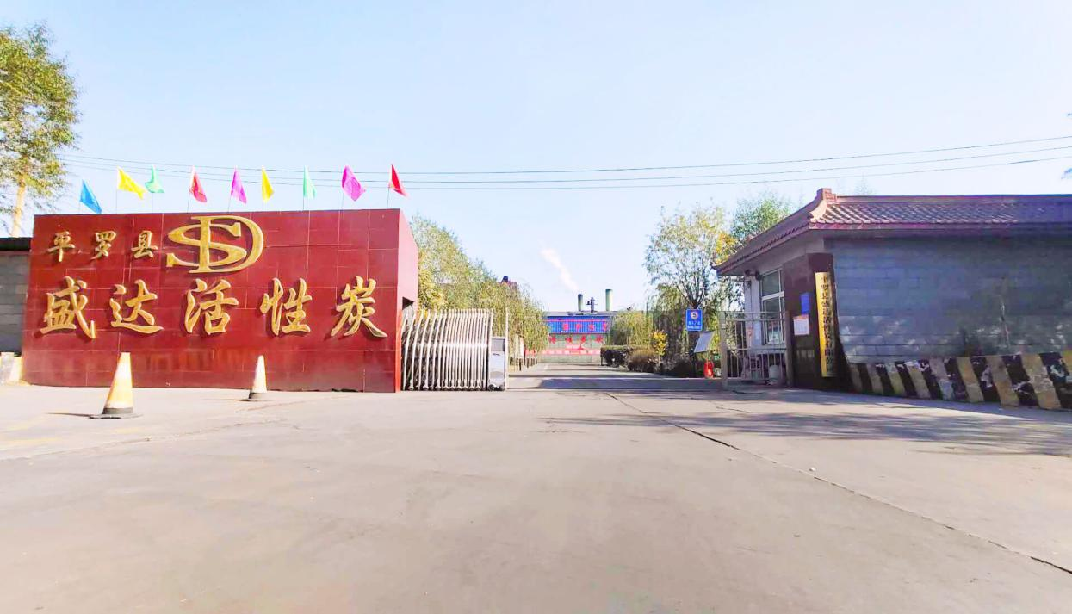

平罗县盛达活性炭有限公司
二○二○年九月

平罗县盛达活性炭有限公司
环保设备升级改造项目竣工环保
验 收 检 测 报 告 表

宁净环字（2019）第226号



宁夏净之蓝环保技术有限公司
二○二○年九月

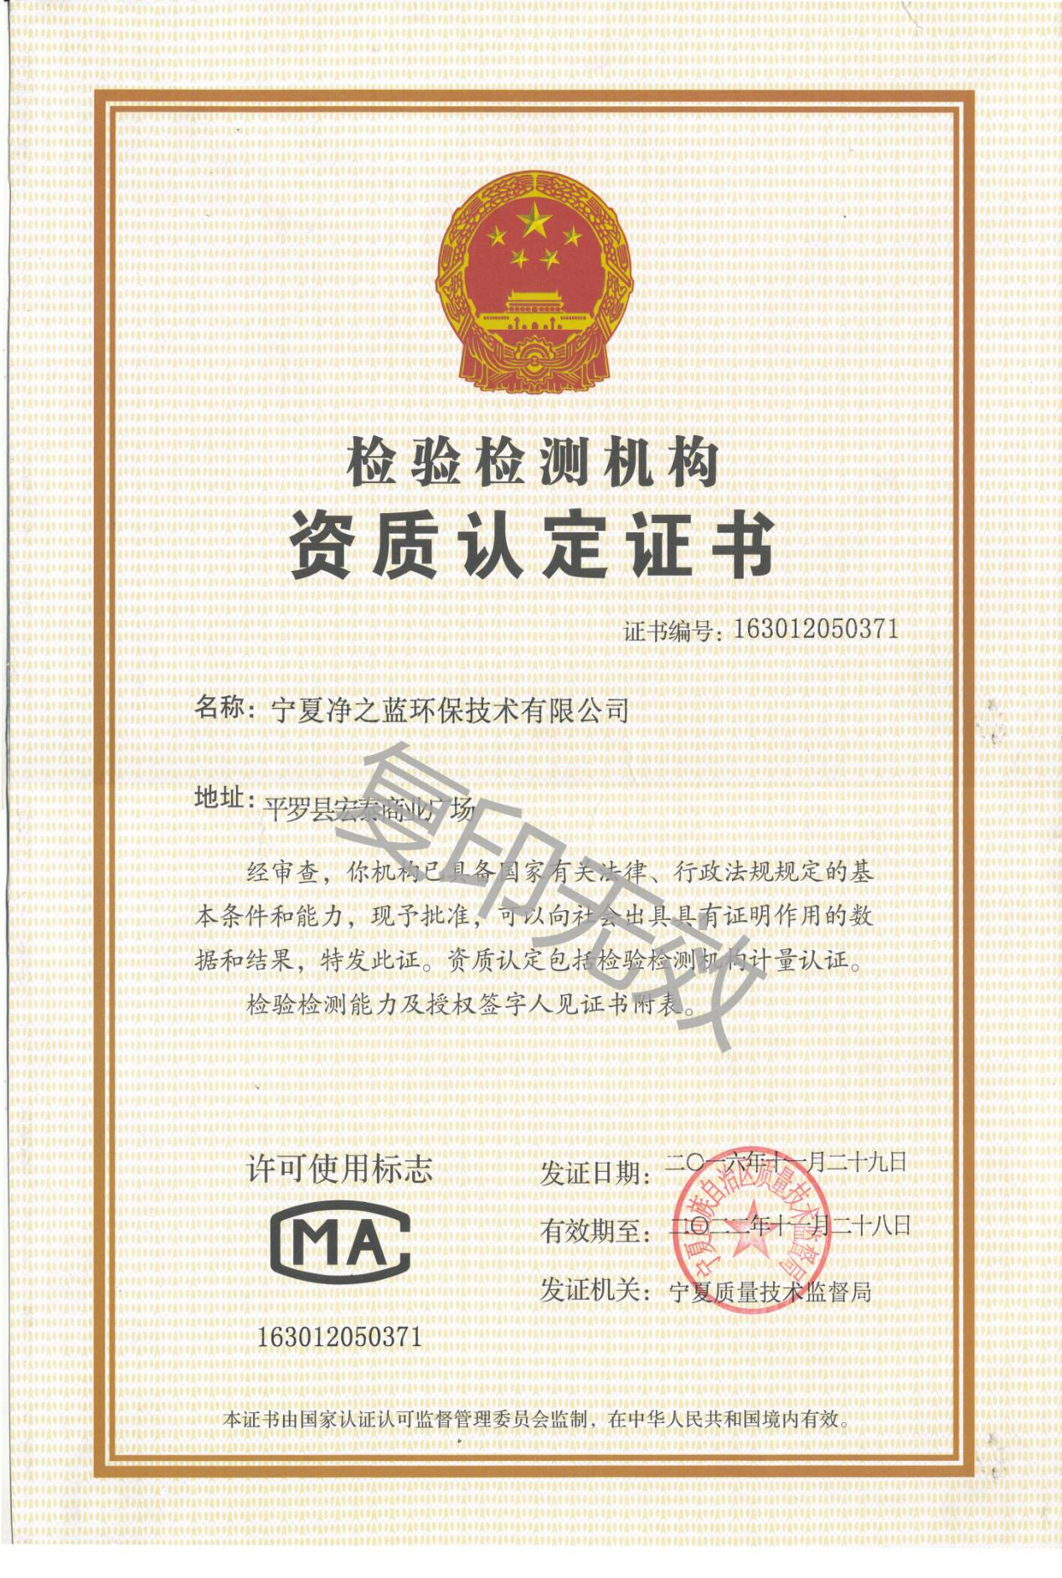
检测报告说明
1、报告无本公司检测专用章、骑缝章无效。
2、报告内容需填写齐全，无审核、签发者签字无效。
3、报告需填写清楚，涂改无效。
4、检测委托方如对检测报告有异议，须于收到本检测报告之日起十五日内向我公司提出，逾期视认可报告内容及结论。
5、由委托单位自行采集的样品，仅对送检样品检测数据负责，不对样品来源负责。无法复现的样品，不受理申诉。
6、本报告未经同意不得用于广告宣传。
7、未经同意，不得复制本报告。

建设单位法人代表：周卫东
编制单位法人代表：李有财
项 目 负 责 人：李文
审 核：向涛
签 发 人：李晓
报 告 编 写 人：滕 云
检 测 人 员：马海燕 廖振东 李怀志 马 朋 陶 宁 祁夏夏 陈家豪

编制单位：宁夏净之蓝环保技术有限公司
（盖章）
电话：0952-6016999
邮编：753400
邮箱：nxjzlhbjs@163.com
地址：平罗县宏泰商业广场紫街B4-11

建设单位：平罗县盛达活性炭有限公司
（盖章）
电话：15121829998
邮编：753400
邮箱：373110886@qq.com
地址：宁夏平罗县工业园区太沙路16号

表一
建设项目名称 | 平罗县盛达活性炭有限公司环保设备升级改造项目
建设单位名称 | 平罗县盛达活性炭有限公司
建设地点 | 宁夏平罗县工业园区太沙路16号
建设项目性质 | 新建 改扩建 技改 √ 迁建
主要产品名称  实际生产能力 | 产品：活性炭  实际生产能力：年产1500吨活性炭及3000吨炭化料
环评时间 | 2019年2月 |  | 开工日期 |  | 2019年3月
竣工日期 | 2020年1月 |  | 现场检测时间 |  | 2019年12月16日-19日及2020年1月6-7日
环评报告表  审批部门 | 石嘴山市环境保护局 |  | 环评报告表  编制单位 |  | 宁夏特莱斯环保技术有限公司
投资总概算 | 1200万元 | 环保设施  投资总概算 |  | 895.5万 | 投资比例 | 79.63%
实际总投资 | 1724万元 | 环保投资 |  | 1527万元 | 投资比例 | 88.57%
验收检测依据 | 1.《石嘴山生态经济开发区总体规划环境影响报告书》审查意见的函，即宁环函【2019】135号  2.平罗县工业和信息化局，项目代码：2018-640221-41-03-010182； 《平罗县盛达活性炭有限公司环保设备升级改造项目备案证》（2018年10月8日）；  3.宁夏特莱斯环保技术有限公司 《平罗县盛达活性炭有限公司环保设备升级改造项目环境影响报告表》（2019年2月）；  4.原石嘴山市环境保护局 石环表【2019】21号《关于对平罗县盛达活性炭有限公司环保设备升级改造项目环境影响报告表的批复》（2019年3月7日）；  5.项目竣工环保验收委托书；  6.建设单位提供的相关资料。
验收检测标准  标号、级别 | 《煤基活性炭工业大气污染物排放标准》（DB64819-2012）  《工业企业厂界环境噪声排放标准》（GB12348-2008）3类标准  《大气污染物综合排放标准》（GB16297-1996）  《城市污水再生利用城市杂用水水质标准》（GB/T18920-2002）  《一般工业固体废物贮存、处置污染物控制标准》（GB18599-2001及2013年修改单）  《危险废物贮存污染控制标准》（GB18597-2001及2013年修改单）

表 二
1 前言
2016年12月28日平罗县环保局通过《年产1500吨活性炭及3000吨炭化料项目》的验收，以平环验（2016）54号文予以批复。为了执行石嘴山生态经济开发区总体规划，公司决定对生产线的环保设备升级改造，于2018年10月8日在平罗县工业和信息化局备案，备案证项目代码：2018-640221-41-03-010182。2019年2月委托宁夏特莱斯环保技术有限公司编制了该项目的环境影响报告表，2019年3月7日石嘴山市环境保护局对该项目的环境影响报告表出具了审批意见（石环表【2019】21号）。
受平罗县盛达活性炭有限公司的委托，宁夏净之蓝环保技术有限公司承担该项目的竣工环境保护验收检测工作。按照验收检测相关要求对本项目实施环境保护验收检测，同时对其“三同时”执行情况及环保设施建设、管理等方面进行了检查，编制了建设项目竣工环境保护验收检测表。
2 工程概况
2.1 工程基本情况
该项目2019年3月开工建设，2020年9月完工。目前该项目已建成，环保设施已基本完善，设备运转正常，满足竣工环保验收检测的条件。
2.1.1项目名称
环保设备升级改造项目
2.1.2 建设性质
技改
2.1.3 建设地址
该项目位于宁夏平罗县工业园区太沙路16号，地理坐标为：北纬38°55′25.09″、东经106°26′06.35″。项目地理位置图见图2-1，项目区域位置图图见图2-2，项目厂区平面布置图见图2-3。
2.2 项目投资
该项目设计总投资1200万元，其中环保投资895.5万元，占总投资的74.63%；实际总投资1724万元，其中环保投资1527万元，占总投资的88.57%；项目环保投资见表2-1。
表2-1 环保投资明细表
序号 | 环评治理措施 | 环保投资  （万元） | 实际投资（万元）
1 | 增设1台2.5t/h炭化余热锅炉、1座脱硫塔及附属设施 | 180 | 240
2 | 增设1座脱硫塔及附属设施 | 100 | 160
3 | 厂区内增设封闭式原料库1座 | 80 | 180
4 | 增设1座全封闭式成品库房 | 100 | 182
5 | 增设封闭式炭化、活化车间各1座 | 150 | 200
6 | 全自动全封闭式上料系统1套 | 40 | 80
7 | 增设2套集气罩+布袋除尘器 | 60 | 100
8 | 增设1套集气罩+布袋除尘器 | 30 | 60
9 | 增设有机废气收集管线、集气罩及活性炭吸附装置1套 | 100 | 150
10 | 新设1套一体化污水处理设施 | 10 | 25
11 | 高噪声设备采取隔声、减振、消声措施若干 | 10 | 25
12 | 脱硫碱液池、一体化污水处理设施池底及侧壁修整厂区道路 | 30 | 125
合计 |  | 895.5 | 1527

2.3 建设内容
技改内容简述如下：①原有项目原料煤堆放为露天堆放，本项目新建1座1146m²的全封团式原煤库:②原有项目成品库房为半封闭库房，本项目将成品库房由半封闭式改为全封闭式库房，建筑面积1327m2:③原有项目炭化炉、活化炉等设备露天设置，本项目建设全封闭式炭化车间2677m²，活化车间762m²:④原有项目上料系统为半自动敞开式上料系统，本项目新建全自动全封闭式上料系统:⑤原有项目磨粉、炭化料筛分、成品筛分产生的粉尘均以无组织形式排放，本
项目新建4台“集气罩+布袋除尘器+15m高排气简”处理磨粉、炭化料筛分、成品筛分产生的粉尘:⑥原有项目煤焦油储罐、混捏晾晒等工序产生的废气均以无组织形式排放，本项目新建1套VOC气体处理系统(活性炭吸附装置)处理煤焦油储罐区、捏合晾晒工序产生的废气，处理后经1根15m高的排气简排放:⑦原有项目混捏机、磨粉机、成型机、焦油储存罐、振动筛等设备老化严重，运行状况较差，本项目更换2台混捏机、1台磨粉机、3台造粒机、2个煤焦油储罐、3台振动筛;⑧原有项目炭化尾气、活化尾气经各自配套的余热锅炉回收余热后排放，本项目新建2台脱硫塔处理炭化、活化余热锅炉尾气，处理后经各自15m高的排气简排放:⑨新建1套体化污水处理设施 (工艺为AO处理，设计处理量为15m/d)处理生活污水，处理后用于厂区绿化。本项目主要由主体工程、公用工程及环保工程组成，本工程主要组成具体见表2-2。

表2-2 主要建设内容一览表
序号 | 类别 | 建设项目 | 建设内容 | 备注
1 | 主体工程 | 煤焦油储罐 | 项目储罐区新建长20m，DN=800m管道用于收焦油储罐房散口产生的废气。  新建1座25m×20m×6m自然晾晒车间，容积为300m³车间内设置9个集气罩，用于收集自然晾晒过程产生的挥发性有机废气。  煤焦油储罐捏合晾晒工序产生的无组织废气经收集后汇集至一根管道排入新建的VOCs气体处理系统（活性炭吸附）处理，处理后经1根15m高的排气筒排放，共设置1套VOCs气体处理设施。 | 新建
2 | 主体工程 | 混捏工序 |  | 新建
3 | 主体工程 | 自然晾晒工序 |  | 新建
4 | 主体工程 | 磨粉工序 | 磨粉过程中产生的粉尘经集气罩收集后经本项目新建的布袋除尘器处理后经1根15m高的排气筒排放，2台磨粉机共用1台除尘器。 | 新建
5 | 主体工程 | 炭化料筛分 | 炭化料筛分落料过程中的粉尘经集气罩收集后经本项目新建的布袋除尘器处理后经1根15m高的排气筒排放，共设置2台炭化料筛分除尘器，2根排气筒。 | 新建
6 | 主体工程 | 成品筛分 | 成品筛分落料过程中产生的粉尘经经集气罩收集后经本项目新建的布袋除尘器处理后经1根15m高的排气筒排放，共设置1台成品筛分除尘器，1根15m排气筒。 | 新建
7 | 主体工程 | 炭化工序 | 1#炭化炉废气由1台1台2.5t/h余热锅炉回收余热，2#炭化炉废气由本项目新建的1台1台2.5t/h余热锅炉回收余热，2台余热锅炉尾气均引至本项目新建的1#脱硫塔处理后，经1根15m高的排气筒排放。 | 新建
8 | 主体工程 | 活化工序 | 活化炉尾气由1台2.5t/h余热锅炉回收余热后，引至本项目新建的2#脱硫塔处理后，经1根15m高的排气筒排放。 | 新建
9 | 主体工程 | 炭化﹑活化车间 | 全封闭式炭化车间2677㎡，活化车间762㎡。 | 新建
10 | 主体工程 | 成品库房 | 成品库房由半封闭式改为全封闭式库房，建筑面积1327㎡ | 新建
11 | 主体工程 | 堆煤场 | 新建1座全封闭式储煤库，建筑面积1146㎡。 | 新建
12 | 主体工程 | 上料系统 | 新建全封闭全自动上料系统 | 新建
13 | 主体工程 | 更新设备 | 更换2台混捏机﹑1台磨粉机﹑3台造粒机﹑2个50t煤焦油储罐﹑3台振动筛。 | 新建
续表2-2
序号 | 类别 | 建设项目 | 建设内容 | 备注
14 | 公用工程 | 供电 | 园区供电站供给 | /
15 | 公用工程 | 供水 | 生产、生活用水由厂区自备井提供 | /
16 | 公用工程 | 排水 | 项目技改完成后不新增劳动定员，因此不新增生活用水。现有生活污水经新建一体化污水处理设施进行处理，处理后用于厂区绿化。软水制备装置产生的高盐水、锅炉排污水用于捏合工序、脱硫塔补水等；脱硫废水循环利用，不外排。 | 新建
17 | 公用工程 | 供热 | 本项目新建1台2.5t/h炭化余热锅炉，项目技改完成后，厂区生产、生活用蒸汽由1#、2#炭化余热锅炉及活化余热锅炉提供。 | 新建
18 | 环保工程 | 废气 | 本项目新建环保处理设施处理现有项目产生的废气，项目运营投产后可减少厂区粉尘、二氧化硫、氮氧化物及非甲烷总烃等污染物的排放量。
19 | 环保工程 | 废水 | 项目技改完成后不新增劳动定员，因此不新增生活用水。现有生活污水经新建一体化污水处理设施进行处理，处理后用于厂区绿化。软水制备装置产生的高盐水、锅炉排污水用于捏合工序、脱硫塔补水等；脱硫废水循环利用，不外排。
20 | 环保工程 | 脱硫石膏 | 脱硫石膏集中收集暂存固体废物贮存场，定时外运综合利用；
21 | 环保工程 | 收集尘 | 返回生产线使用；
22 | 环保工程 | 废活性炭 | 集中收集后交由有资质的危险废物处置单位集中处理处置
23 | 环保工程 | 噪声 | 高噪声设备采取隔声罩、减震垫、消声器等
2.4主要环保生产设备
该项目技改后环保生产设备见表2-3。

表2-3 技改后主要环保设备一览表
序号 | 设备名称 | 设备型号 | 数量 | 备注
1 | 脱硫塔 | / | 2台 | /
2 | 布袋除尘器 | / | 4台 | /
3 | VOC气体处理系统系统 | CXF-5 | 1套 | /
4 | 余热锅炉 | / | 1台 | /
5 | 混捏机 | / | 2台 | /
6 | 磨粉机 | / | 1台 | /
7 | 造粒机 | / | 3台 | /
8 | 焦油储存罐 | / | 2个 | /
9 | 振动筛 | / | 3台 | /
10 | 一体化污水处理设施 | / | 1套 | /
2.5 水平衡
给水：本项目为技改项目，技改完成后不新增劳动定员，因此不增加生活用水，本项目生产用水为新增的脱硫塔补水，新增脱硫塔补水量为2m³/h（14400m³/a）,软水制备装置产生的高盐水、锅炉排污水作为脱硫塔补水。本项目由钠离子交换器为余热锅炉提供软化水。
排水：该项目生产过程无废水外排；生活污水先经化粪池处理，再由新建的一体化污水处理设施处理后，用于厂区绿化及车间洒水抑尘。本项目新增的余热锅炉使厂区废水和锅炉排污水量增加，软水制备装置产生的废水、锅炉排污水用于捏合工序和脱硫塔补水；脱硫废水循环利用，不外排。
全厂新鲜水总用水量约为9.94m³/h（71568m³/a），其中员工生活用水约0.56m³/h（4032m³/a），软水制备系统用水量约为9.38m³/h（67536m³/a）。该项目给排水情况见表2-4，水平衡图见图2-1。

表2-4 全厂水平衡一览表 单位：m³/h
用水单元 | 用水量 |  |  | 损耗 | 排放 | 备注
用水单元 | 总用水 | 新鲜水 | 回用水 | 损耗 | 排放 | 备注
生活用水 | 0.56 | 0.56 | 0 | 0.11 | 0.45 | 先经化粪池处理，再由新建的一体化污水设施处理后，用于厂区绿化及车间洒水抑尘。
软水制备 | 9.38 | 9.38 | 0 | 0 | 1.88 | 软水制备废水用于捏合工序和脱硫塔补水等
锅炉用水 | 7.5 | 0 | 7.5 | 7.15 | 0.35 | 锅炉排污水用于脱硫塔补水。
合计 | 17.44 | 9.94 | 7.5 | 7.26 | 2.68 | /

损耗0.11
化粪池
生活污水
0.45
0.45
0.56
一体化污水处理设施
损耗7.15
用于捏合工序和脱硫塔补水
1.88
用于厂区绿化
新鲜水9.94
用于脱硫塔补水
软水制备
9.38
7.5
0.35
余热锅炉

图2-1 全厂水平衡图 单位：m³/h
2.6劳动定员
本项目不新增劳动定员，人员编制不变按照技改前的人员编制进行配置,年工作300天，每天工作24小时。

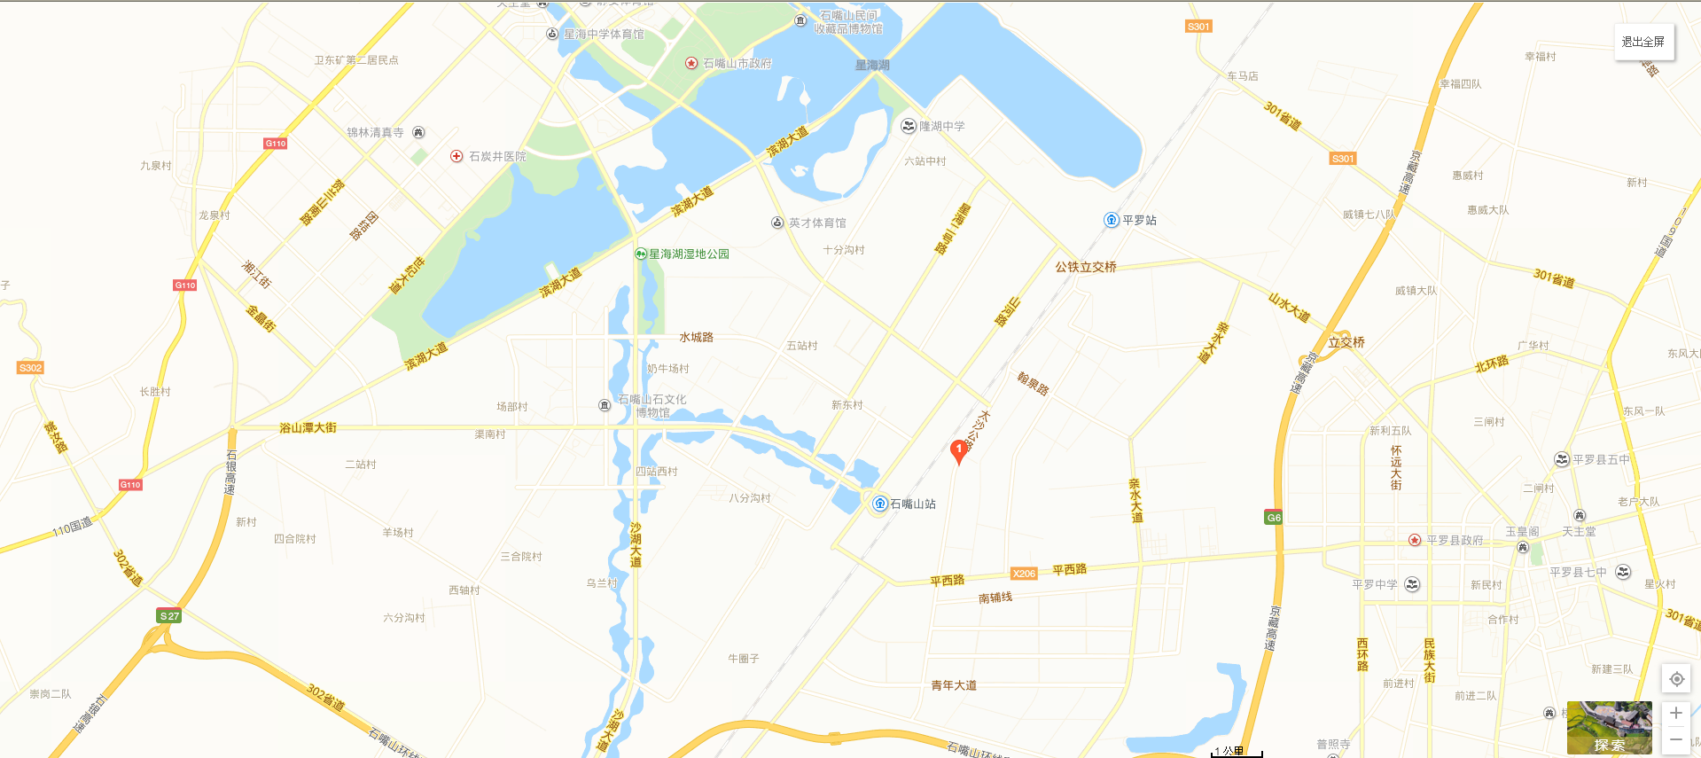
图2-1 项目地理位置图
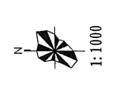
本项目

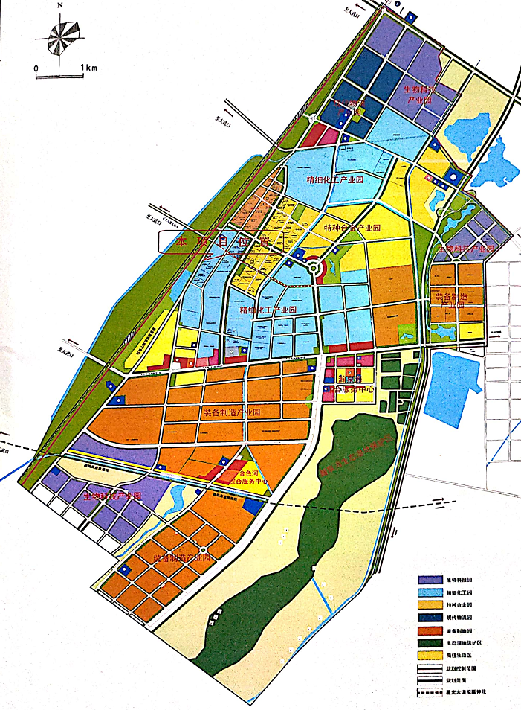
图2-2 区域位置图

炭

化

车

间

成

品

库

炭化料库房
活化车间

生活区

晾晒场地
大门

生活区

危废暂存间

原煤库

磨粉车间

成型
车间

成品库

成品库
图2-3 厂区平面图
表 三
3 生产工艺流程
3.1 生产工艺流程简述
本项目是以洗精煤为原料，经磨粉机粉碎后，配入一定量的煤焦油在混捏机中混合均匀，然后在一定压力下用一定直径模具挤压成炭条，炭条经炭化﹑筛分后，再经活化筛分﹑包装制成成品活性炭。
3.2 工艺流程图
本项目生产工艺流程见图3-1，红色字体部分为本次技改内容。
洗精煤
粉尘
15m高排气筒

焦油罐
磨粉
布袋除尘器
15m高排气筒
捏合
蒸汽

焦油、水

压条、晾条
VOC气体活性炭吸附装置
脱硫塔
15m高排气筒

布袋除尘器
尾气
15m高排气筒

炭化
余热锅炉
蒸汽

蒸汽管道

粉尘
筛分
蒸汽

蒸汽

尾气

余热锅炉
脱硫塔
活化
蒸汽

除尘器
筛分、包装
15m高排气筒

15m高排气筒

正品入库

图3-1 该项目生产工艺流程图及产污环节

表 四
4 主要污染源、污染物处理和排放
4.1 废气来源及治理措施
- 炭化﹑活化废气
现有工程炭化、活化废气主要污染因子包括颗粒物、二氧化硫、氮氧化物、非甲烷总烃等。本项目属于环保工程，主要是新增2台脱硫塔（双碱法）对现有炭化﹑活化尾气中的污染物进行处理。脱硫塔见图4-1,图4-2。
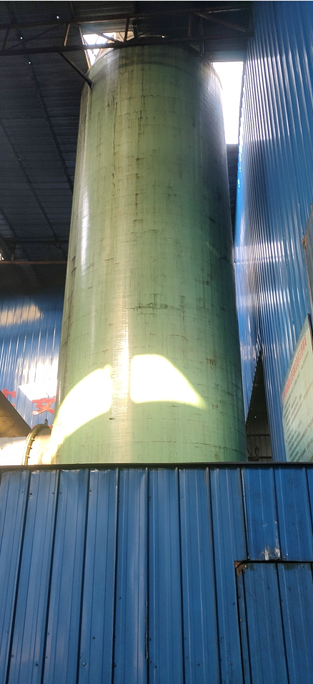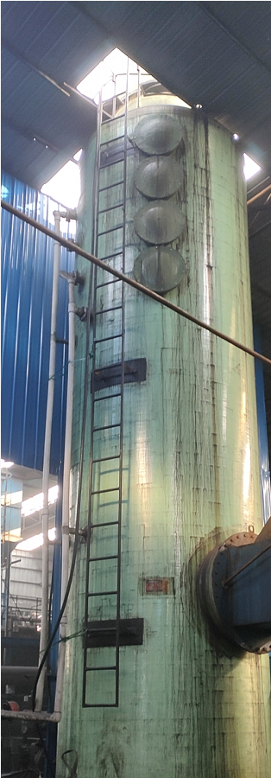
图4-2 2#脱硫塔
图4-1 1#脱硫塔

（2）煤焦油储罐及混捏压条废气
项目设置8个煤焦油储罐，煤焦油在贮存﹑输送﹑投料﹑生产等过程中会有部分物料以气体形式逃逸。毛条在晾晒过程产生一定量的挥发性有机废气。煤焦油储罐和混捏压条过程中产生的废气，经收集管道输送至本项目新建的VOCs气体处理系统（活性炭吸附）处理，（型号：CXF-5，处理量≤20000m³/h）处理后经15m高的排气筒排放。VOCs气体处理系统见图4-3。
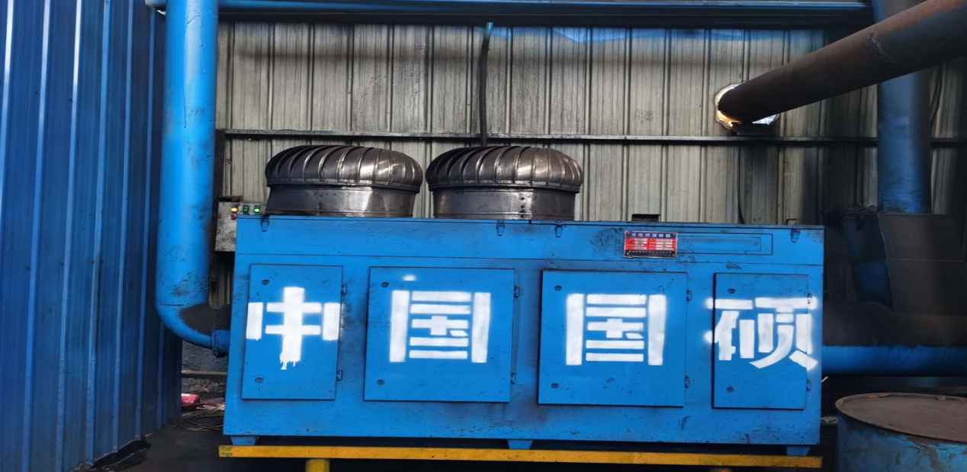 图4-3 VOCs气体处理系统
（3）粉尘
原料库扬起尘定期进行洒水抑尘。2台磨粉机的磨粉粉尘由1台布袋除尘器处理后经15m高的排气筒排出。炭化筛分粉尘经集气罩收集后进入布袋除尘器进行处理后由15m高的排气筒排出。成品筛分粉尘经集气罩收集后进入布袋除尘器进行处理后由15m高的排气筒排出。原料库见图4-4，原料库喷淋洒设施见图4-5，全封闭全自动上料系统间图4-6，余热锅炉间图4-7，磨粉除尘器见图4-,8，炭化筛分除尘器见4-9，成品筛分见图4-10，压条集气罩见4-11.

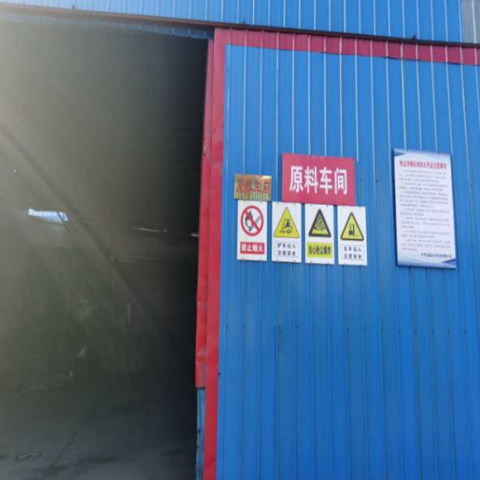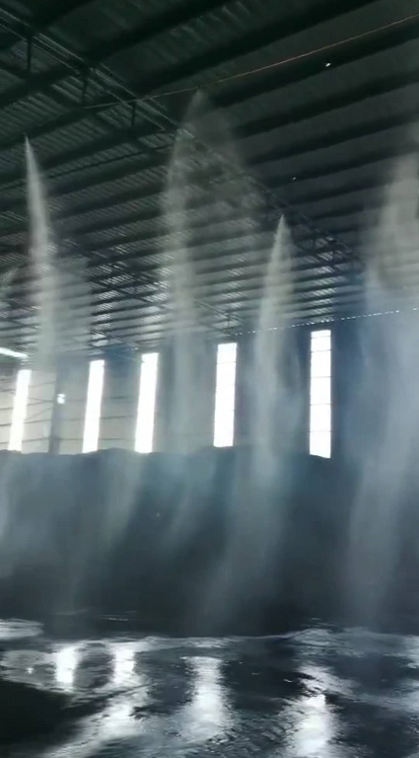
图4-4 原料车间
图4-5 原料棚洒水抑尘

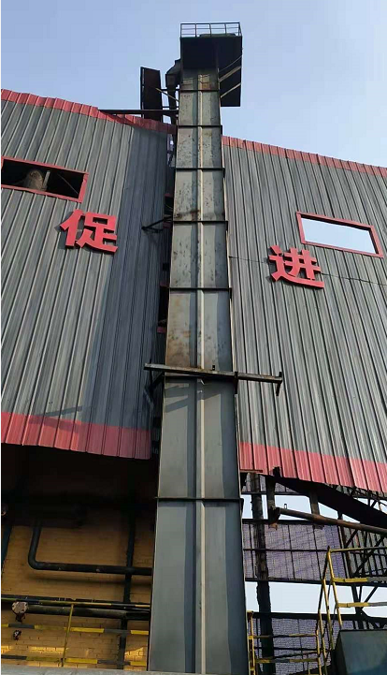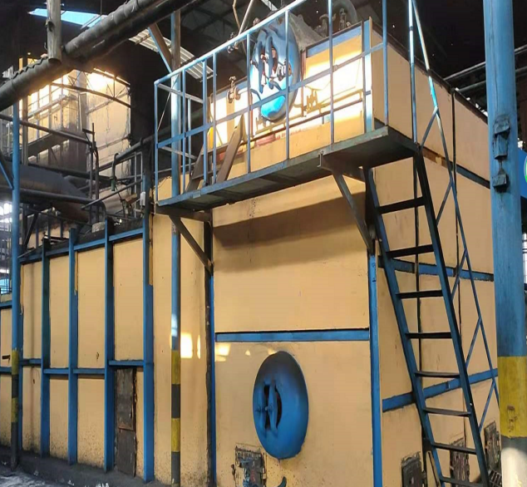
图4-7 余热锅炉
图4-6 全自动上料系统

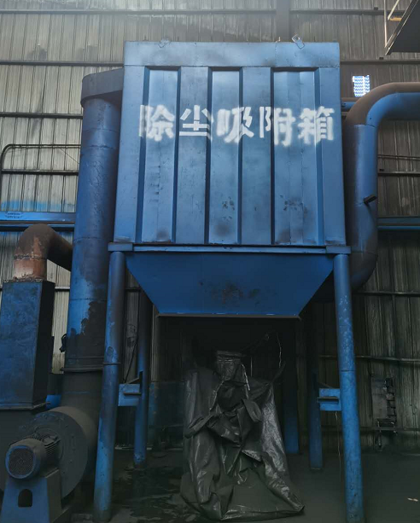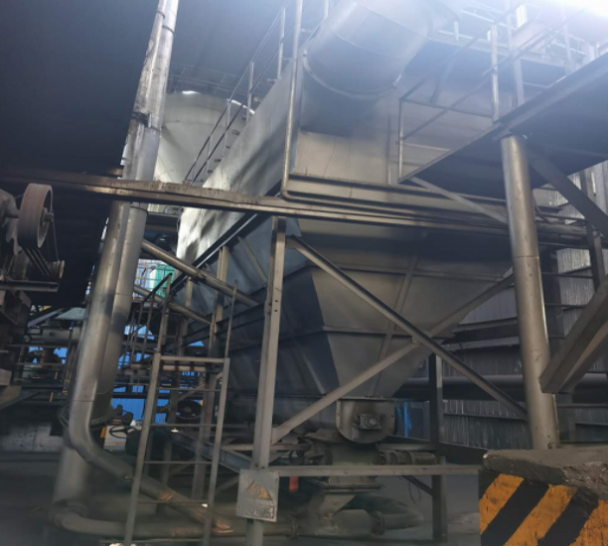
图4-9 炭化筛分除尘器
图4-8 磨粉除尘器

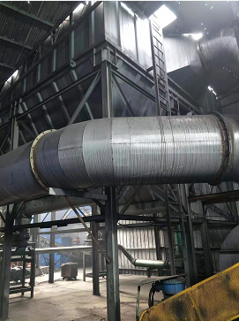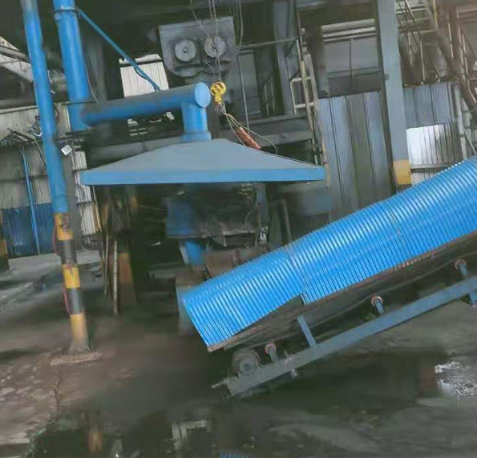
图4-10 成品筛分除尘器
图4-11 压条集尘罩
4.2 废水来源及治理措施
本项目的建设不会使厂区生活污水增加。生活污水量为3240m³/a，经化粪池处理后再由新建一体化污水处理设施处理，处理后用于绿化及车间洒水抑尘；软水制备装置产生的高盐水﹑锅炉排污水用于捏合工序﹑脱硫塔补水等；脱硫废水循环利用，不外排。一体化污水处理设施见图4-12。
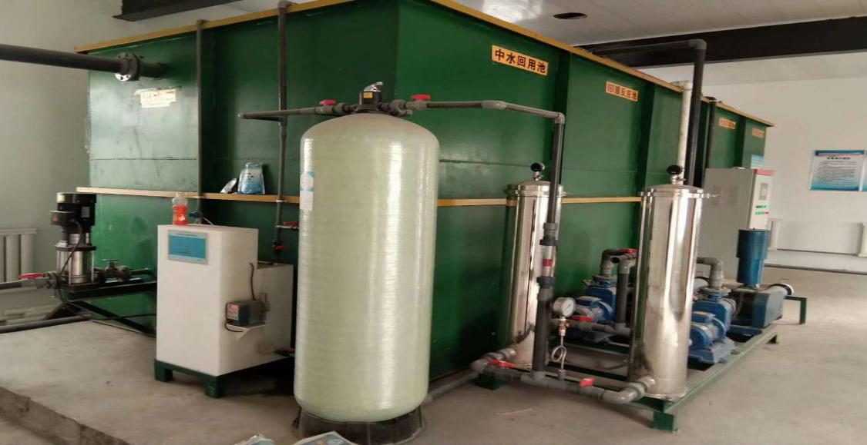
图4-12 一体化污水处理设施
4.3 噪声来源及治理措施
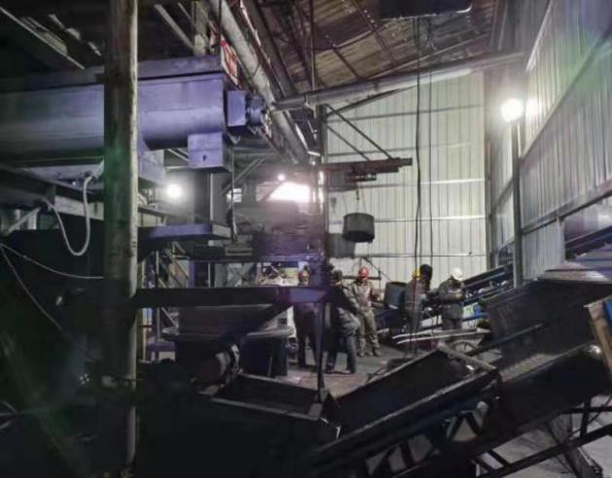
本项目噪声污染源主要为风机﹑泵等产生的噪声，通过采取消声降噪措施，如设减振垫、消声器等设施再通过建筑物阻挡和距离衰减，使生产噪声对周围环境的影响程度降低到最小。 造粒机见图4-13，冷却剂见图4-14 。
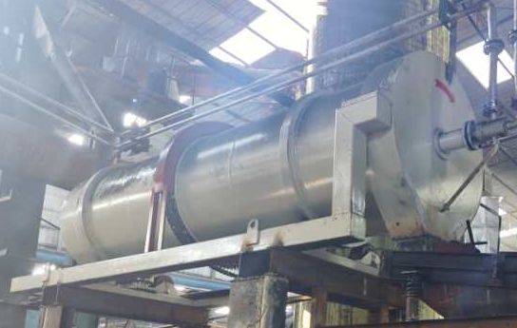
图4-14 冷却机
图4-13 造粒机

4.4 固体废物来源及治理措施
脱硫石膏：一般固废。本项目2座脱硫塔产生的脱硫石膏，产出量为76.7t/a，集中收集后至临时固体废物贮存场所暂存，定期外运综合利用。
收集尘；一般固废。本项目磨粉﹑炭化料﹑成品筛分过程中的产生粉尘，产出量为413.82t/a，经新建的布袋除尘器收集后返回生产线使用。
废活性炭；危险固废，代码：HW49。本项目VOCs气体处理设施产生的废活性炭，产出量为,21.5t/a，暂存于危废暂存间，集中收集后交由有资质的危险废物处置单位集中处理处置，危废暂存间见图4-15。
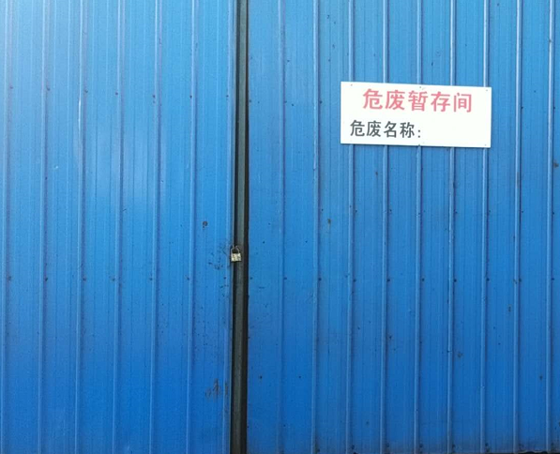
图4-15 危废暂存间
4.5 环保设施落实情况
对照《平罗县盛达活性炭有限公司环保设备升级改造项目环境影响报告表》，对该项目采取的环境保护措施和项目完成后落实的环境保护措施进行现场核实，项目环保设施落实情况见表4-1。
表4-1 项目环保措施落实情况
序号 | 污染治理项目 | 原有措施 | 环评中污染治理措施 | 环评变更情况 | 批复落实情况
1 | 生活污水 | 生活污水进入化粪池处理，定期清掏外运。 | 经一体化污水处理设施（A/O工艺，处理能力15m³/d）进行处理，处理后用于厂区绿化及洒水抑尘。 | 无 | 与环评一致
2 | 软水制备废水及锅炉排污水 | 软水制备废水和锅炉排污水用于捏合工序 | 软水制备废水和锅炉排污水用于捏合工序和脱硫塔补水等，不外排。 | 无 | 与环评一致
3 | 脱硫废水 | 脱硫塔脱硫过程中产生的脱硫塔废水循环利用，不外排。 | 脱硫塔脱硫过程中产生的脱硫塔废水循环利用，不外排。 | 无 | 与环评一致
4 | 磨粉粉尘 | 直接排放 | 布袋除尘器+15m排气筒 | 无 | 与环评一致
5 | 堆煤场 | 露天堆放 | 全封闭式原料仓库 | 无 | 与环评一致
6 | 上料系统 | 半自动敞开式上料系统 | 全封闭全自动上料系统 | 无 | 与环评一致
7 | 成品库房 | 半封闭库房 | 将成品库房由半封闭式改为全封闭式库房，建筑面积1327㎡ | 无 | 与环评一致
11 | 脱硫石膏 | 集中收集暂存固体废物贮存场，定时外运综合利用。 |  | 无 | 与环评一致
续表4-1
序号 | 污染治理项目 | 原有措施 | 环评中污染治理措施 | 环评变更情况 | 批复落实情况
8 | 炭化﹑活化车间 | 炭化﹑活化炉等设备露天设置。 | 全封闭式炭化车间2677㎡，活化车间762㎡。 | 无 | 与环评一致
9 | 炭化筛分粉尘 | 废气均以无组织形式排放 | 布袋除尘器+15m排气筒 | 无 | 与环评一致
10 | 成品筛分粉尘 | 废气均以无组织形式排放 | 布袋除尘器+15m排气筒 | 无 | 与环评一致
12 | 收集尘 | 返回生产线使用。 |  | 无 | 与环评一致
13 | 废活性炭 | 集中收集后交由有资质的危险废物处置单位集中处理处置。 |  | 无 | 与环评一致
14 | 泵等设备 | 采取设置消声器﹑隔声﹑减振等措施，同时加强厂区绿化。 |  | 无 | 与环评一致
15 | 炭化工序 | 共2台炭化炉，1#炭化炉烟气由1台2.5t/h余热锅炉回收余热后经15m高的排气筒排放；2#炭化炉一直处于停产状态。 | 1#炭化炉烟气由1台2.5t/h余热锅炉回收余热，2#炭化炉烟气由本项目新建1台2.5t/h余热锅炉回收余热，2台余热锅炉尾气均引至本项目新建的1#脱硫塔（双碱法）处理后，再由活性炭吸附装置处理后，经1根15m高的排气筒排放。 | 无 | 与环评一致
16 | 活化工序 | 共1台活化炉，活化烟气由1台2.5t/h余热锅炉回收余热后，经15m高的排气筒排放。 | 活化炉烟气由1台2.5t/h余热锅炉回收余热后，引至本项目新建的2#脱硫塔（双碱法）处理后，经1根15m高的排气筒排放。 | 无 | 与环评一致
17 | 煤焦油储罐及混捏压条工序 | 废气均以无组织形式排放 | 新建长20m，DN=800m管道用于收焦油储罐房散口产生的废气，新建1座25m×20m×6m自然晾晒车间，车间内设置9个集气罩，用于收集自然晾晒过程产生的挥发性有机废气。煤焦油储罐捏合晾晒工序产生的无组织废气经收集后汇集至一根管道排入新建的VOCs气体处理系统（活性炭吸附）处理后经1根15m高的排气筒排放。 | 无 | 与环评一致
表 五
5 环评回顾及环评批复要求
5.1 项目环评主要结论及建议
5.1.1 环评主要结论
1. 项目可行性结论
根据中华人民共和国国家发展和改革委员会第9 号令《产业政策调整指导目录2011 年本（2013年修订）》中第一类（鼓励类）第三十八项第十五条““三废”综合利用及治理工程治理”，本项目属于鼓励类项目，符合国家及地方相关产业政策的要求。
本项目为技改项目，技改项目均在现有厂区内原有空地建设，不改变各类建筑物的平面布置，建设位置符合工艺流程顺序及路径最短原则，且新建设施不会阻碍厂区内人流物流输送，平面布置合理，因此，项目的选址是可行的。
- 污染物治理措施
（1）废气：本项目产生的废气主要是炭化、活化炉尾气及煤焦油储罐产生的废气及粉尘。
①炭化、活化炉尾气主要污染物为非甲烷总烃、二氧化硫、氮氧化物、粉尘经脱硫塔处理后通过排气筒排放。
②煤焦油储罐产生的废气主要污染物为非甲烷总烃及有机气体由集气罩收集后经VOCs气体处理系统处理后通过排气筒排放。
③原料库粉尘定期洒水抑尘，磨粉粉尘、炭化料、成品筛分粉尘经布袋除尘器处理后通过排气筒排放。
- 废水：本项目生活污水经化粪池处理后进入一体化污水处理设施处理用于绿化。生产污水用于捏合和脱硫塔，循环利用，不外排。
- 噪声：本项目噪声污染源主要为风机﹑泵等产生的噪声，通过采取消声降噪措施，如设减振垫、消声器等设施再通过建筑物阻挡和距离衰减，使生产噪声对周围环境的影响程度降低到最小。
- 固体废物：本项目2座脱硫塔产生的脱硫石膏，产出量为76.7t/a，集中收集后至临时固体废物贮存场所暂存，定期外运综合利用。本项目磨粉﹑炭化料﹑成品筛分过程中的产生粉尘，产出量为413.82t/a，经新建的布袋除尘器收集后返回生产线使用。VOCs气体处理设施产生的废活性炭，产出量为,21.5t/a，暂存于危废暂存间，集中收集后交由有资质的危险废物处置单位集中处理处置。
5.1.2 环评总结论
综上所述，项目的建设符合国家产业政策。评价项目在认真落实“三同时”及本环评中所提出的建议以及各项污染防治对策，对所产生的污染物进行有效合理的治理后，对周围环境产生的影响较小。 因此从环保角度分析， 该项目的建设是可行的。
5.1.3 环评建议
（1）企业应在营运期各环节中努力提高设备的完好率和正常运转率以避免事故发生，包括:
①对易损部件有计划地进行更新，对于某些关键易损件可适当提前预先更换，而不是出现故障时才更换;
②加强设备巡检，及时发现事故苗头，采取补救措施。
（2）建设单位在工程实施过程中，务必认真落实各项治理措施，加强对现有工程环保设施的运行管理，制定有效的管理规章制度，落实到人，引进和建立先进的环保管理模式，完善管理机制，强化职工自身的环保意识。
5.2 整体环评批复要求
石嘴山环境保护局对该项目环评批复如下：
一﹑罗县盛达活性炭有限公司位于宁夏平罗工业园区大沙路16号， 项目是针对厂区现有生产线产生的磨粉粉尘、炭化料筛分粉尘、 炭化尾气、活化尾气、混捏和琼晒工序、煤焦油储罐产生的有机废气及其他无组织粉尘产生源进行改造治理。项目总投资1200万元，其中环保投资895.5万元，占总投资的74.63%，项目建设符合国家、自治区相关规划，依据《平罗县盛达活性炭有限责任公司环保设备升级改造项目环境影响报告表》，同意环项目建设。
二﹑项目建设实施须做好以下工作：
（一）严格执行建设项目环境保护设施与主体工程同时设计、同时施工、同时投入使用的环境保护“三同时”制度。严格落实《报告表》提出的各项污染防治措施。
（二）认真落实“报告表”提出的各项环保建议和对策，严格控制污染物排放量。
（三）加强施工期环境管理，采取相应措施，严格控制施工期产生的粉尘、废水、噪声、固体废物等对环境的污染。
（四）1#炭化炉余热锅炉尾气和2#炭化炉余热锅炉(新建)尾气由1#脱硫塔进行脱硫处理，处理后的废气经1根15m高排气筒排放。活化炉余热锅炉尾气由2#脱硫塔进行脱硫处理，处理后的废气经1根15m高排气筒排放，废气排放均须达到《煤基活性炭工业大气污染物排放标准》(DB64819 --2012)中表2规定的限值要求。
（五）2台磨粉机磨粉工序产生的废气(粉尘)经1套“集气罩+布袋除尘器”处理，处理后的废气(粉尘)由1根15m高排气筒排放; 2台炭化料筛分工序产生的废气(粉尘)各自经2套“集气罩+布袋除尘器”处理，处理后的废气(粉尘)分别由1根15m高排气筒排放;成品筛分工序产生的废气(粉尘)经1套“集气罩+布袋除尘器”处理，处理后的废气(粉尘)由1根15m高排气简排放;废气(粉尘)排放均须达到《煤基活性炭工业大气污染物排放标准》(DB64/819 -2012)中 表2规定的限值要求。
- 煤焦油储罐产生的挥发性有机废气经20m长管道收集，混捏晾晒工序建设封闭式生产车间，车间内设置9个集气罩收集挥发性有机废气，二者收集的挥发性有机废气一同进入VOCs气体处理系统(活性炭吸附装置) ，处理后经 15m高的排气筒排放，废气排放须达到《煤基活性炭工业大气污染物排放标准》(DB64/819 -2012)中 表2规定的限值要求。
- 生产运营过程中不允许有无组织废气(粉尘)排放。本项目将炭化车间、活化车间、炭化料晾晒场改造为封闭式生产车间;新建全封闭式储诸煤库将原料煤存放于库内;上料系统改造为全封闭式自动上料系统:成品库房由半封闭式改为全封闭式库房等，这些措施的实施，将有效减少无组织废气(粉尘)的排放。生产过程中要对设备及时进行检修、维护，严防无组织废气(粉尘)跑、冒、滴、漏现象发生，无组织废气(粉尘)排放限值须达到《煤基活性炭工业大气污染物排放标准》(DB64819-2012) 中表3规定要求。
- 软水制备装置产生的高盐水、锅炉排放废水用于混捏工序和脱硫塔补水，脱硫塔产生的废水循环利用，不得外排。产生的生活废水经化粪池预处理后排入一体化污水处理设施进一步处理，所排废水须满足《城市污水再生利用城市杂用水水质标准》(GB/T18920-2002)要求后用于厂区绿化。待园区敷设管网后，需接入管网。
- 在运营过程中，风机、泵等易产生噪声的生产设备，采取选用低噪声设备、合理布置、设置隔声问、消音、减震等措施，使噪声排放值达到《工业企业厂界环境噪声排放标准》 (GB12348 -2008) 中3类区噪声限值排放要求。
- 运营过程中产生的一般性固体废物应回收利用，不能回收利用的集中收集后送至固废填埋场进行处理。产生的废活性炭属于危险废物，按照《危险废物贮存污染控制标准》(GB18597-2001)及其修改单要求集中收集、存储，并定期送至有资质的单位进行妥善处理。危险废物配套设施及规范化管理，先由属地生态环境部门进行检查，合格后方可投入使用。
三﹑工程建成后，须按生态环境部规定程序组织验收，经验收合格后，项目方能正式投入使用;按照《固定污染源排污许可分类管理名录》中相关实施时限要求，按期申领排污许可证。
- 本批复仅限于《报告表》确定的内容，项目性质、规模、地点发生重大变动，应重新报批环境影响评价文件。
- 该项目的环境保护检督检查工作由辖区生态环境部门负责。

表 六
6 检测内容及工况
6.1 检测期间生产负荷
验收期间（2019年12月16日-12月19日，2020年1月6日-1月7日）设备运行稳定，生产正常，符合现场采样和测试工况。
6.2 有组织排放废气检测内容、点位及频次
根据活化炉、炭化炉排放污染物的种类，确定颗粒物浓度、氮氧化物、二氧化硫作为检测因子。废气检测点位、项目、频次见表6-1。
表6-1 有组织排放废气检测点位、项目、频次
污染源名称 | 检测点位  布设位置 | 检测孔数量（孔） | 检测项目 | 检测频次
1＃﹑2＃炭化炉 | 脱硫塔出口 | 出口：2台×1孔 | 颗粒物、二氧化硫、氮氧化物、排放浓度、烟气参数及排放速率 | 3次/1天
1＃﹑2＃活化炉 | 脱硫塔出口 | 出口：2台×1孔 | 颗粒物、二氧化硫、氮氧化物、排放浓度、烟气参数及排放速率 | 3次/1天
1#炭化筛分除尘器 | 除尘器出口 | 出口：1台×1孔 | 颗粒物浓度及排放速率 | 3次/1天
2#炭化除尘器 | 除尘器出口 | 出口：1台×1孔 | 颗粒物浓度及排放速率 | 3次/1天
成品筛分除尘器 | 除尘器出口 | 出口：1台×1孔 | 颗粒物浓度及排放速率 | 3次/1天
磨粉除尘器 | 除尘器出口 | 出口：1台×1孔 | 颗粒物浓度及排放速率 | 3次/1天
6.3无组织排放废气检测内容、点位及频次
该项目无组织废气排放污染物主要为总悬浮颗粒物。无组织废气排放检测点位、项目、频次见表6-2。

表6-2 无组织废气检测点位、项目、频次
排放形式 | 检测点位 | 检测项目 | 检测频次
无组织排放 | 厂区周界 | 颗粒物 | 4次/天，连续检测1天

6.4 噪声检测内容、点位及频次
该项目主要的噪声主要来源于生产设备（如泵、风机、振动筛等）运行时产生的噪声。本次检测在厂界东、南、西、北4个方向各布设2个检测点位，共8个噪声检测点位。检测因子为连续等效A声级；检测频次为昼、夜各一次，噪声检测点位布设见图6-1,6-2。
2# ▲
1# ▲
西北风
◎
成 品 库房

N
○3#
生活区
活化生车间
◎

◎
碳
化
车间
8#▲
3#▲
大门
炭化料库房
◎

生活区
生产车间

晾晒场地
○2#
危废暂
存间
○4#
成型
车间
原
料
库
磨粉
车间◎

成品库

场
成品库
4#▲
7#▲
6# ▲
5# ▲
▲ 表示噪声检测点位
○ 表示无组织检测点位
◎ 表示有组织检测点位

图6-1 检测点位示意图
○1#

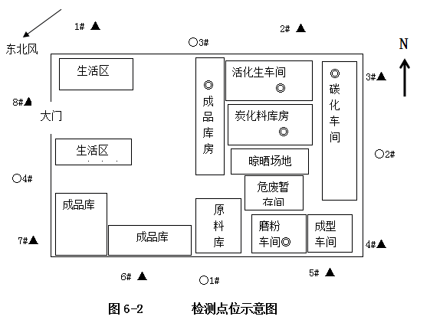
▲ 表示噪声检测点位
○ 表示无组织检测点位
◎ 表示有组织检测点位

6.5废水检测项目、点位
该项目产生的废水主要为脱硫废水、软水装置外排浓盐水和锅炉排水、生活污水。脱硫废水经收集后，全部循环利用，不外排。软水装置外排浓盐水和锅炉排水经新建的一体化污水处理设施处理后用于厂区绿化。本次验收检测项目、点位见表6-3。
表6-3 废水检测项目、点位
检测点位 | 检测频次 | 项 目
污水处理设施后总排口 | 3次/天；2天 | 氨氮、悬浮物、化学需氧量（cod）、五日生化需氧量

表 七
7 验收检测方法和质量保证
7.1 验收检测方法
7.1.1 有组织检测方法及仪器信息
有组织排放废气采样执行《固定污染源排气中颗粒物测定与气态污染物采样方法》（GB/T16157-1996）的规定,有组织排放废气分析方法见表7-1；检测采样仪器见表7-2，7-3。
表7-1 有组织排放废气检测分析方法
分析项目 | 分析方法 | 方法来源
二氧化硫 | 固定污染源 二氧化硫的测定 定电位电解法 | HJ/T57—2000
氮氧化物 | 固定污染源 氮氧化物的测定 定电位电解法 | HJ693-2014
颗粒物 | 固定污染源排气中污染源测定与气态污染物测定方法 重量法 | GB/T16157-1996
表7-2 有组织排放废气检测仪器一览表
检测因子 | 仪器名称 | 型 号 | 生产厂家 | 检定有效期
烟尘 | 自动烟尘烟气综合测试仪 | ZR-3260 | 青岛众瑞智能仪器有限公司 | 2019.9.2～2020.9.1
二氧化硫
氮氧化物
表7-3 有组织排放废气检测仪器一览表
检测因子 | 仪器名称 | 型 号 | 生产厂家 | 检定有效期
烟尘 | 自动烟尘烟气综合测试仪 | 3012H | 青岛崂山应用技术研究所 | 2019.9.2～2020.9.1
二氧化硫
氮氧化物

7.1.2 无组织检测方法及仪器信息
无组织颗粒物排放采样分析方法执行《大气污染物无组织排放技术导则》（HJ/T55-2000）的规定，废气无组织排放分析方法见表7-4；检测采样仪器见表7-5。
表7-4 无组织排放废气污染物分析方法
序号 | 检测因子 | 检测分析方法 | 方法依据
1 | 颗粒物 | 环境空气总悬浮颗粒物的测定重量法 | GB/T 15432-1995
表7-5 现场检测仪器一览表
检测因子 | 仪器名称 | 型号 | 生产厂家 | 检定有效期
颗粒物 | 环境空气颗粒物综合采样器 | ZR-3920 | 青岛众瑞智能仪器有限公司 | 2019.9.2͂~2020.9.1
7.1.3 噪声检测方法
按照《工业企业厂界噪声测量方法》（GB 12348-2008）的规定进行检测，检测仪器采用杭州爱华仪器有限公司生产的AWA6218B型噪声统计分析仪。检定有效期为2019年9月2日-2020年9月1日。厂界噪声执行《工业企业厂界环境噪声排放标准》（GB 12348-2008）3类标准限值要求，标准限值见表7-6。
表7-6 厂界噪声标准限值
标准 | 类别 | 评价因子 | 标准值〔dB（A）〕
《工业企业厂界环境噪声排放标准》（GB12348-2008） | 3类 | 等效声级  Leq（A） | 昼间 | 65
《工业企业厂界环境噪声排放标准》（GB12348-2008） | 3类 | 等效声级  Leq（A） | 夜间 | 55

7.1.4 排放废水检测方法及仪器信息
该项目污水排放执行《石嘴山生态经济开发区循环经济试验区污水处理厂纳污标准要求》的规定，标准值见表7-7。污水检测分析方法及使用仪器见表7-8。

表7-7 污水排放标准
执行标准 | 检测项目 | 排放浓度
执行标准 | 检测项目 | 单位 | 标准限值
《石嘴山生态经济开发区循环经济试验区污水处理厂纳污标准要求》 | 氨氮 | mg/L | 20
《石嘴山生态经济开发区循环经济试验区污水处理厂纳污标准要求》 | 悬浮物 | mg/L | 70
《石嘴山生态经济开发区循环经济试验区污水处理厂纳污标准要求》 | 化学需氧量 | mg/L | 100
《石嘴山生态经济开发区循环经济试验区污水处理厂纳污标准要求》 | 生化需氧量 | mg/L | 20

表7-8 污水检测方法及使用仪器
类别 | 项目 | 检测方法 | 检出限 | 使用仪器
废水 | 化学需氧量（cod） | 快速消解分光光度法 HJ/T 399-2007 | 15mg/L | COD快速测定仪5B-3C(VB)
废水 | 氨氮 | 纳氏试剂分光光度法 HJ535-2009 | 0.025mg/L | 可见分光光度计L3S
废水 | 悬浮物 | 重量法 GB11901-89 | / | 电子天平FA1204B型
废水 | 五日生化需氧量 | 稀释与接种法HJ505-2009 | 0.5mg/L | 生化培养箱
7.2 质量保证
7.2.1 有组织排放质量控制
检测仪器按照国家有关标准或技术要求，经过计量部门鉴定合格并在有效期内使用；检测人员持证上岗；检测前对使用的仪器均进行漏气检验和流量校正。检测过程中的质量保证措施按《固定源废气检测技术规范》（HJ/T397-2007）的要求进行，实施全过程质量控制。
烟尘采样仪校准记录见表7-9；烟气采样仪校准记录见表7-10﹑7-11﹑7-12﹑7-13。

表7-9 烟尘测试仪标定记录表
仪器名称 | 仪器型号 | 标定日期 | 标定时间（min） | 标定流量（L/min） | 实测（L/min） | 相对误差（<2.5%）
自动烟尘烟气综合测试仪 | 崂应3012H | 2019.12.16 | 5 | 30 | 29.8 | -0.7
自动烟尘烟气综合测试仪 | 众瑞ZR-3260 | 2019.12.16 | 5 | 30 | 29.9 | -0.3
自动烟尘烟气综合测试仪 | 众瑞ZR-3260 | 2019.12.17 | 5 | 30 | 30.1 | 0.3
自动烟尘烟气综合测试仪 | 崂应3012H | 2019.12.17 | 5 | 30 | 29.9 | -0.3
自动烟尘烟气综合测试仪 | 崂应3012H | 2019.12.18 | 5 | 30 | 30.1 | 0.3
自动烟尘烟气综合测试仪 | 崂应3012H | 20109.12.19 | 5 | 30 | 29.8 | -0.7
自动烟尘烟气综合测试仪 | 崂应3012H | 2020.01.06 | 5 | 30 | 30.1 | 0.3
自动烟尘烟气综合测试仪 | 崂应3012H | 2020.01.07 | 5 | 30 | 29.9 | -0.3
表7-10 烟气采样仪校正记录表（2019年12月16日）
仪器名称 | 检测项目 | 标气浓度（mg/m³） | 测量前标定浓度（mg/m³） | 绝对误差  （%） | 测量后标定浓度（mg/m³） | 绝对误差  （%）
自动烟尘烟气综合测试仪ZR-3260 | 一氧化氮 | 101.0 | 100.1 | -0.9 | 100.9 | -0.1
自动烟尘烟气综合测试仪ZR-3260 | 二氧化硫 | 59.4 | 58.2 | -1.2 | 59.5 | 0.1
表7-11 烟气采样仪校正记录表（2019年12月17日）
仪器名称 | 检测项目 | 标气浓度（mg/m³） | 测量前标定浓度（mg/m³） | 绝对误差  （%） | 测量后标定浓度（mg/m³） | 绝对误差  （%）
自动烟尘烟气综合测试仪ZR-3260 | 一氧化氮 | 101.0 | 100.7 | -0.3 | 101.0 | 0
自动烟尘烟气综合测试仪ZR-3260 | 二氧化硫 | 59.4 | 58.9 | -0.5 | 59.6 | 0.2
表7-12 烟气采样仪校正记录表（12月18日）
仪器名称 | 检测项目 | 标气浓度（mg/m³） | 测量前标定浓度（mg/m³） | 绝对误差  （%） | 测量后标定浓度（mg/m³） | 绝对误差  （%）
自动烟尘烟气综合测试仪ZR-3260 | 一氧化氮 | 101.0 | 100.5 | -0.5 | 101.0 | 0
自动烟尘烟气综合测试仪ZR-3260 | 二氧化硫 | 59.4 | 59.0 | -0.4 | 59.4 | 0

表7-13 烟气采样仪校正记录表（2019年12月19日）
仪器名称 | 检测项目 | 标气浓度（mg/m³） | 测量前标定浓度（mg/m³） | 绝对误差  （%） | 测量后标定浓度（mg/m³） | 绝对误差  （%）
自动烟尘烟气综合测试仪ZR-3260 | 一氧化氮 | 101.0 | 100.6 | -0.4 | 101.1 | 0.1
自动烟尘烟气综合测试仪ZR-3260 | 二氧化硫 | 59.4 | 58.7 | -0.7 | 59.3 | -0.1
7.2.2无组织排放检测质量控制
验收检测期间（2019年12月16日-12月17日），检测期间，设备运行正常。检测仪器按照国家有关标准或技术要求，经过计量部门鉴定合格并在有效期内使用；检测人员持证上岗；检测前对使用的仪器均进行漏气检验和流量校正。检测过程中的质量保证措施按《大气污染物无组织排放检测技术导则》（HJ/T 55-2000）和《空气和废气检测分析方法》（第四版增补版）的要求进行。实施全过程质量控制。无组织排放检测样品质控措施见表7-14。
表7-14 无组织排放检测样品质控措施一览表
项目名称 | 不少于20%平行样
项目名称 | 采集数量 | 明码平行样 | 合格率
颗粒物 | 32个 | 8个 | 100%
7.2.3 噪声质量控制
噪声测量仪器测量前、后均用AWA6221B型声级校准器对所使用的噪声统计分析仪进行校准，灵敏度相差均小于0.5dB（A）。
噪声校准记录见表7-15。

表7-15 噪声仪校准记录
校准日期 | 测量仪器型号 | 校准仪器型号 | 校准测量前值（dB） | 校准测量后值（dB） | 是否  合格
12月16日 | AWA6218B | AWA6221B | 93.6 | 93.9 | 合格
12月17日 | AWA6218B | AWA6221B | 93.6 | 93.8 | 合格
7.2.4 水质质量控制
验收检测期间，严格执行国家环保部颁布的环境检测相关技术规范与标准方法，实施检测全过程的质量控制，所有检测分析仪器均经检定并在有效期内进行，为保证检测数据准确、可靠，技术人员在水样的采集、保存、实验室分析和数据处理全过程中均按照《环境水质检测质量保证手册》(第二版)的标准进行；检测分析方法采用国家有关部门颁发的标准分析方法，检测人员持证上岗，所有检测仪器均经过计量部门检定。样品检测质量控制见表7-16。
表7-16 水质检测质量控制措施一览表
序号 | 项目名称 | 采集次数 | 样品数量 | 样品性状 | 样品质量保证措施
1 | 废水 | 3/日（2天） | 6个 | 微浑浊、透明 | 容器密封，防氧化，

表 八
8 验收检测结果
8.1 有组织废气检测结果及评价
炭化炉、活化炉及煤焦油储罐和混捏工序产生的非甲烷总烃委托宁夏泽瑞隆环保技术有限公司检测（检测报告：宁泽检 WT-2020-167号见附件5）
由于脱硫塔及除尘器进口管道狭窄，不具备检测条件，故只检测脱硫塔及除尘器出口。
脱硫塔出口有组织排放废气污染物检测结果见表8-1，8-2.4台除尘器出口有组织排放废气污染物检测结果见表8-3，8-4，8-5,8-6。
表8-1 1＃炭化炉脱硫塔出口有组织排放检测结果
检测项目 |  | 单位 | 第1频次 | 第2频次 | 第3频次 | 第4频次 | 第5频次 | 第6频次 | 标准  限值
 |  | 单位 | 出口 | 出口 | 出口 | 出口 | 出口 | 出口 | 标准  限值
标干流量 |  | m³/h | 11197 | 11741 | 11473 | 11491 | 11762 | 11249 | /
颗粒物 | 平均流速 | m/s | 4.9 | 5.0 | 4.3 | 4.7 | 4.8 | 4.6 | /
颗粒物 | 烟气流量 | m³/h | 19950 | 20358 | 17507 | 19095 | 19543 | 18688 | /
颗粒物 | 实测浓度 | mg/m³ | 35.6 | 34.7 | 36.0 | 38.3 | 36.3 | 37.5 | 50
颗粒物 | 排放速率 | Kg/h | 0.40 | 0.41 | 0.41 | 0.44 | 0.43 | 0.42 | /
烟气含氧量 |  | % | 14.4 | 14.2 | 14.1 | 14.0 | 13.9 | 14.2 | /
二氧化硫 | 实测浓度 | mg/m³ | 181 | 184 | 188 | 185 | 187 | 182 | 350
二氧化硫 | 排放速率 | Kg/h | 2.03 | 2.16 | 2.16 | 2.13 | 2.20 | 2.05 | /
氮氧化物 | 实测浓度 | mg/m³ | 120 | 123 | 124 | 124 | 117 | 113 | 200
氮氧化物 | 排放速率 | Kg/h | 1.34 | 1.44 | 1.42 | 1.42 | 1.38 | 1.27 | /
检测结果表明：1#炭化炉脱硫塔有组织排放浓度最大值为38.3mg/m³；二氧化硫排放浓度最大值为188mg/m³；氮氧化物排放浓度最大值为124mg/m³，检测项目均满足《煤基活性炭工业大气污染物排放标准》（DB64819-2012）表2中排放限值要求。
表8-2 2＃活化炉脱硫塔出口有组织排放检测结果
检测项目 |  | 单位 | 第1频次 | 第2频次 | 第3频次 | 第4频次 | 第5频次 | 第6频次 | 标准  限值
 |  | 单位 | 出口 | 出口 | 出口 | 出口 | 出口 | 出口 | 标准  限值
标干流量 |  | m³/h | 12654 | 13009 | 12476 | 12759 | 12897 | 13112 | /
颗粒物 | 平均流速 | m/s | 4.6 | 4.7 | 4.5 | 4.6 | 4.7 | 4.8 | /
颗粒物 | 烟气流量 | m³/h | 18797 | 19032 | 18336 | 18900 | 19062 | 19346 | /
颗粒物 | 排放浓度 | mg/m³ | 23.6 | 24.5 | 23.3 | 21.4 | 20.7 | 21.5 | 50
颗粒物 | 排放速率 | Kg/h | 0.30 | 0.32 | 0.29 | 0.27 | 0.27 | 0.28 | /
烟气含氧量 |  | % | 19.2 | 19.0 | 19.3 | 19.3 | 19.0 | 19.3 | /
二氧化硫 | 排放浓度 | mg/m³ | 172 | 178 | 170 | 179 | 172 | 178 | 350
二氧化硫 | 排放速率 | Kg/h | 2.18 | 2.32 | 2.12 | 2.28 | 2.22 | 2.33 | /
氮氧化物 | 排放浓度 | mg/m³ | 52 | 58 | 51 | 63 | 54 | 60 | 200
氮氧化物 | 排放速率 | Kg/h | 0.66 | 0.75 | 0.64 | 0.80 | 0.70 | 0.79 | /
检测结果表明：2#活化炉脱硫塔有组织排放浓度最大值为24.5mg/m³；二氧化硫排放浓度最大值为179mg/m³，氮氧化物排放浓度最大值为63mg/m³，检测项目均满足《煤基活性炭工业大气污染物排放标准》（DB64819-2012）表2中排放限值要求。

表8-3 1#炭化筛分除尘器有组织排放检测结果
检测项目 |  | 单位 | 第1频次 | 第2频次 | 第3频次 | 第4频次 | 第5频次 | 第6频次 | 标准  限值
 |  | 单位 | 出口 | 出口 | 出口 | 出口 | 出口 | 出口 | 标准  限值
标干流量 |  | m³/h | 3445 | 3517 | 3521 | 3272 | 3024 | 3171 | /
颗粒物 | 平均流速 | m/s | 8.4 | 8.6 | 8.6 | 7.9 | 7.4 | 7.5 | /
颗粒物 | 烟气流量 | m³/h | 4834 | 4938 | 4935 | 4550 | 4219 | 4318 | /
颗粒物 | 排放浓度 | mg/m³ | 13.1 | 12.2 | 11.4 | 14.0 | 13.6 | 13.5 | 50
颗粒物 | 排放速率 | Kg/h | 0.05 | 0.04 | 0.04 | 0.05 | 0.04 | 0.04 | /
检测结果表明：1#炭化筛分除尘器有组织排放浓度小于20mg/m³，检测项目均满足《煤基活性炭工业大气污染物排放标准》（DB64819-2012）表2中排放限值要求。
表8-4 2#炭化除尘器有组织排放检测结果
检测项目 |  | 单位 | 第1频次 | 第2频次 | 第3频次 | 第4频次 | 第5频次 | 第6频次 | 标准  限值
 |  | 单位 | 出口 | 出口 | 出口 | 出口 | 出口 | 出口 | 标准  限值
标干流量 |  | m³/h | 3213 | 3256 | 3272 | 3008 | 2899 | 3000 | /
颗粒物 | 平均流速 | m/s | 10.1 | 10.2 | 10.2 | 9.3 | 9.0 | 9.3 | /
颗粒物 | 烟气流量 | m³/h | 4559 | 4617 | 4633 | 4220 | 4084 | 4217 | /
颗粒物 | 排放浓度 | mg/m³ | 12.4 | 13.0 | 13.1 | 11.6 | 10.8 | 11.3 | 50
颗粒物 | 排放速率 | Kg/h | 0.04 | 0.04 | 0.04 | 0.03 | 0.03 | 0.03 | /
检测结果表明：2#炭化除尘器有组织排放浓度小于20mg/m³，检测项目均满足《煤基活性炭工业大气污染物排放标准》（DB64819-2012）表2中排放限值要求。

表8-5 成品筛分除尘器有组织排放检测结果
检测项目 |  | 单位 | 第1频次 | 第2频次 | 第3频次 | 第4频次 | 第5频次 | 第6频次 | 标准  限值
 |  | 单位 | 出口 | 出口 | 出口 | 出口 | 出口 | 出口 | 标准  限值
标干流量 |  | m³/h | 3226 | 3320 | 3322 | 3482 | 3485 | 3482 | /
颗粒物 | 平均流速 | m/s | 8.7 | 9.0 | 9.0 | 9.0 | 9.0 | 8.9 | /
颗粒物 | 烟气流量 | m³/h | 3955 | 4063 | 4064 | 4072 | 4072 | 4022 | /
颗粒物 | 排放浓度 | mg/m³ | 33.3 | 31.1 | 32.6 | 33.8 | 31.0 | 32.5 | 50
颗粒物 | 排放速率 | Kg/h | 0.11 | 0.10 | 0.11 | 0.12 | 0.11 | 0.11 | /
检测结果表明：成品筛分除尘器有组织排放浓度最大值为33.8mg/m³，检测项目均满足《煤基活性炭工业大气污染物排放标准》（DB64819-2012）表2中排放限值要求。
表8-6 磨粉除尘器有组织排放检测结果
检测项目 |  | 单位 | 第1频次 | 第2频次 | 第3频次 | 第4频次 | 第5频次 | 第6频次 | 标准  限值
 |  | 单位 | 出口 | 出口 | 出口 | 出口 | 出口 | 出口 | 标准  限值
标干流量 |  | m³/h | 55882 | 55171 | 55800 | 57607 | 56457 | 56770 | /
颗粒物 | 平均流速 | m/s | 10.5 | 10.4 | 10.5 | 10.9 | 10.8 | 10.8 | /
颗粒物 | 烟气流量 | m³/h | 66624 | 65913 | 66775 | 69586 | 68402 | 68660 | /
颗粒物 | 排放浓度 | mg/m³ | 19.3 | 19.6 | 20.1 | 21.3 | 18.9 | 19.3 | 50
颗粒物 | 排放速率 | Kg/h | 1.08 | 1.08 | 1.12 | 1.23 | 1.07 | 1.10 | /
检测结果表明：磨粉除尘器有组织排放浓度最大值为21.3.mg/m³，检测项目均满足《煤基活性炭工业大气污染物排放标准》（DB64819-2012）表2中排放限值要求。
8.2无组织排放废气检测结果及评价
验收期间在厂界上风向设1个检控点，下风向设3个检控点进行无组织排放检测，无组织排放检测期间气象统计表见表8-7；无组织排放检测结果见表8-8。
表8-7 无组织排放检测期间气象统计表
检测日期 | 时段 | 风向 | 风速（m/s） | 气温（℃） | 气压（Kpa） | 天气状况
2019年12月16日 | 08:30-09:30 | 西北 | 1.0 | 0.3 | 89.44 | 晴
2019年12月16日 | 10:30-11:30 | 西北 | 1.3 | 1.5 | 89.38 | 晴
2019年12月16日 | 12:30-13:30 | 西北 | 1.3 | 2.8 | 89.32 | 晴
2019年12月16日 | 14:50-15:50 | 西北 | 1.2 | 4.0 | 89.31 | 晴
2019年12月17日 | 08:30-09:30 | 东北 | 1.2 | -2.8 | 90.23 | 晴
2019年12月17日 | 10:30-11:30 | 东北 | 1.3 | -2.3 | 90.20 | 晴
2019年12月17日 | 12:30-13:30 | 东北 | 1.4 | 0 | 90.01 | 晴
2019年12月17日 | 14:30-15:30 | 东北 | 1.5 | 0.2 | 89.98 | 晴
表8-8 厂界无组织排放检测结果
采样地点 | 采样时间 | 颗粒物（mg/m³）
采样地点 | 采样时间 | 1# |  | 2# | 3# | 4# | 最大浓度值
厂区周界 | 2019年12月16日 | 0.201 |  | 0.469 | 0.519 | 0.522 | 0.522
厂区周界 | 2019年12月16日 | 0.270 |  | 0.553 | 0.552 | 0.535 | 0.553
厂区周界 | 2019年12月16日 | 0.151 |  | 0.570 | 0.611 | 0.652 | 0.652
厂区周界 | 2019年12月16日 | 0.184 |  | 0.636 | 0.644 | 0.586 | 0.644
厂区周界 | 2019年12月17日 | 0.234 |  | 0.486 | 0.620 | 0.402 | 0.620
厂区周界 | 2019年12月17日 | 0.251 |  | 0.502 | 0.477 | 0.354 | 0.502
厂区周界 | 2019年12月17日 | 0.167 |  | 0.620 | 0.397 | 0.536 | 0.620
厂区周界 | 2019年12月17日 | 0.184 |  | 0.653 | 0.352 | 0.653 | 0.653
GB16297-1996标准限值 |  |  | 1.0mg/m³
检测结果表明：厂界无组织排放颗粒物排放浓度最大值为0.653mg/m³，满足《大气污染物综合排放标准》（GB16297-1996）标准浓度限值要求。
8.3噪声检测结果及评价
根据厂区分布情况，厂界噪声检测在东、南、西、北厂界外1m处各布设2个检测点，共8个检测点位。厂界环境噪声检测结果见表8-9。
表8-9 厂界噪声检测结果
检测点编号 | 位置 | 主要声源 | 昼间［dB（A）］ |  | 夜间［dB（A）］
检测点编号 | 位置 | 主要声源 | 2019年12月16日 | 2019年12月17日 | 2019年12月16日 | 2019年12月17日
1▲ | 厂界北侧 | 厂界噪声 | 55.5 | 54.9 | 42.9 | 50.9
2▲ | 厂界北侧 | 厂界噪声 | 57.1 | 51.7 | 42.9 | 41.5
3▲ | 厂界东侧 | 厂界噪声 | 58.0 | 61.2 | 50.8 | 45.5
4▲ | 厂界东侧 | 厂界噪声 | 56.3 | 58.1 | 43.6 | 47.7
5▲ | 厂界南侧 | 厂界噪声 | 59.6 | 59.6 | 46.5 | 45.4
6▲ | 厂界南侧 | 厂界噪声 | 60.1 | 59.0 | 52.9 | 47.8
7▲ | 厂界西侧 | 厂界噪声 | 62.4 | 60.5 | 52.1 | 47.8
8▲ | 厂界西侧 | 厂界噪声 | 62.8 | 59.3 | 44.7 | 47.6
标准限值 |  |  | 昼间：65dB（A） |  | 夜间：55dB（A）
检测结果表明：厂界8个噪声检测点的昼间测定最大值为62.8dB(A)、夜间测定最大值为52.9dB(A)，满足《工业企业厂界环境噪声排放标准》（GB12348-2008）3类标准限值要求。
8.4 固体废物检测结果及评价
根据对固体废物统计情况，综述评价建设项目固体废物产生的种类、产生工序、属性、产生量和利用处置方式及处置去向等情况。固体废物产生情况及处置情况汇总表见表8-10。
表8-10 该项目固体废物产生情况及处置情况汇总表
序号 | 种类（名称） | 产生工序 | 属性（危险废物、一般固废） | 产生量（吨/年） | 环评结论 | 实际情况 | 是否符合环保要求
 |  |  |  |  | 利用处置方式  及处置去向 |  | 是否符合环保要求
1 | 脱硫石膏 | 双碱法脱硫除尘设施 | 一般固废 | 76.7 | 集中收集后置一般废物贮存场所暂存，定期外运综合利用。 | 集中收集后置一般废物贮存场所暂存，定期外运综合利用。 | 符合
2 | 收集尘 | 布袋除尘器 | 一般固废 | 413.82 | 返回生产线使用 |  | 符合
3  4 | 废活性炭 | VOCs气体处理设施 | 危险废物 | 21.5 | 集中收集后交由有资质的危险废物处置单位集中处理处置。 | 集中收集后交由有资质的危险废物处置单位集中处理处置。 | 符合
检测结果表明：脱硫塔产生的脱硫石膏，集中收集后至临时固体废物贮存场所暂存，定期外运综合利用。磨粉﹑炭化料﹑成品筛分过程中的产生粉尘经除尘器收集后返回生产线使用。VOCs气体处理设施产生的废活性炭暂存于危废暂存间，集中收集后交由有资质的危险废物处置单位集中处理处置，不会对周围环境产生太大的影响。
8.5 废水检测结果及评价
废水检测结果见表8-11.

表8-11 该项目废水检测结果
检测项目 | 检测日期 | 检测结果mg/L | 检测日期 | 检测结果mg/L | 标准限值mg/L
氨氮 | 12月17日 | 1.00 | 12月18日 | 0.826 | 20
氨氮 | 12月17日 | 0.928 | 12月18日 | 0.940 | 20
氨氮 | 12月17日 | 1.04 | 12月18日 | 0.886 | 20
悬浮物 | 12月17日 | 6 | 12月18日 | 5 | /
悬浮物 | 12月17日 | 11 | 12月18日 | 10 | /
悬浮物 | 12月17日 | 9 | 12月18日 | 7 | /
化学需氧量 | 12月17日 | 2.01 | 12月18日 | 2.82 | /
化学需氧量 | 12月17日 | 2.84 | 12月18日 | 1.58 | /
化学需氧量 | 12月17日 | 3.53 | 12月18日 | 3.02 | /
生化需氧量 | 12月17日 | 1.62 | 12月18日 | 1.52 | 20
生化需氧量 | 12月17日 | 1.47 | 12月18日 | 1.34 | 20
生化需氧量 | 12月17日 | 2.08 | 12月18日 | 1.84 | 20
检测结果表明：水质氨氮排放浓度最大值为1.04mg/L，悬浮物排放浓度最大值为11mg/L，化学需氧量排放浓度最大值为3.53mg/L，五日生化需氧量排放浓度最大值为2.08mg/L，均符合《城市污水再生利用城市杂用水水质标准》（GB/T18920-2002）标准限值的要求。

表 九
9 环境管理检查
9.1 环保审批手续及“三同时”执行情况
项目在建设前，根据《中华人民共和国环境保护法》和原国家环境保护总局《建设项目环境保护管理条例》的要求进行了环境影响评价，履行了环境影响审批手续，有关档案齐全；项目施工前进行了初步设计；环境保护设施和主体工程 同时设计、同时施工、同时投入运行，较好地执行了“三同时”管理制度。
9.2 环保设施及运行情况
（1）废气：① 1#炭化炉余热锅炉尾气和2#炭化炉余热锅炉(新建)尾气由1#脱硫塔进行脱硫处理，处理后的废气经1根15m高排气筒排放；活化炉余热锅炉尾气由2#脱硫塔进行脱硫处理，处理后的废气经1根15m高排气筒排放，以上环保设备及设施均正常运行。② 2台磨粉机磨粉工序产生的废气(粉尘)经1套“集气罩+布袋除尘器”处理，处理后的废气(粉尘)由1根15m高排气筒排放; 2台炭化料筛分工序产生的废气(粉尘)各自经2套“集气罩+布袋除尘器”处理，处理后的废气(粉尘)分别由1根15m高排气筒排放;成品筛分工序产生的废气(粉尘)经1套“集气罩+布袋除尘器”处理，处理后的废气(粉尘)由1根15m高排气简排放，以上环保设备及设施均正常运行。③ 煤焦油储罐产生的挥发性有机废气经20m长管道收集，混捏晾晒工序建设封闭式生产车间，车间内设置9个集气罩收集挥发性有机废气，二者收集的挥发性有机废气一同进入VOCs气体处理系统(活性炭吸附装置) ，处理后经 15m高的排气筒排放，以上环保设备及设施均正常运行。
④ 本项目将炭化车间、活化车间、炭化料晾晒场改造为封闭式生产车间;新建全封闭式储诸煤库将原料煤存放于库内;上料系统改造为全封闭式自动上料系统:成品库房由半封闭式改为全封闭式库房等，这些措施的实施，将有效减少无组织废气(粉尘)的排放。生产过程中对设备及时进行检修、维护，严防无组织废气(粉尘)跑、冒、滴、漏现象发生，以上环保设备及设施均正常运行。
（2）废水：软水制备装置产生的高盐水、锅炉排放废水用于混捏工序和脱硫塔补水，脱硫塔产生的废水循环利用，不得外排。产生的生活废水经化粪池预处理后排入一体化污水处理设施进一步处理，以上环保设备及设施均正常运行。
- 噪声：本项目噪声污染源主要为风机﹑泵等产生的噪声，通过采取消声降噪措施，如设减振垫、消声器等设施再通过建筑物阻挡和距离衰减，使生产噪声对周围环境的影响程度降低到最小，本项目产生的噪声满足《工业企业厂界环境噪声排放标准》（GB12348-2008）3类标准限值要求。
（4）固体废物：本项目2座脱硫塔产生的脱硫石膏，产出量为76.7t/a，集中收集后至临时固体废物贮存场所暂存，定期外运综合利用。本项目磨粉﹑炭化料﹑成品筛分过程中的产生粉尘，产出量为413.82t/a，经新建的布袋除尘器收集后返回生产线使用。VOCs气体处理设施产生的废活性炭，产出量为,21.5t/a，暂存于危废暂存间，集中收集后交由有资质的危险废物处置单位集中处理处置。
9.3 污染物排放总量
企业技改前没有申请污染物排放总量，根据实际检测结果核算，颗粒物实际排放量为14.472m³/a；二氧化硫实际排放量为31.392m³/a；氮氧化物实际排放量为15.12m³/a。脱硫石膏产生量为76.7t/a,废活性炭产生量为21.5t/a。
9.4 环境保护档案管理情况
公司设有管理部，由专人负责对项目环境保护资料进行登记存档，本项目环境保护审批手续齐全，档案建立较完善。
9.5 环境保护管理规章制度的建立及执行情况
为了进一步加强公司环境保护工作组织领导，建立健全环境管理机制，贯彻落实国家关于环境保护的方针、政策和法律法规，全面提高公司环境保护管理水平，并由专人监督环境管理规章制度的执行情况。
9.6 环保机构设置及监测仪器配置情况
公司设有环境管理职能机构，建立了由厂长主抓企业环保工作，各职能部门各负责其责的管理体系，配有环保管理人员，负责公司环保制度的贯彻落实以及其他环保管理工作。

表 十
10 环评批复落实情况
环评批复落实情况见表10-1。
表10-1 环评批复落实情况一览表
序号 | 环评批复要求 | 实际落实情况
1 | 严格执行建设项目环境保护设施与主体工程同时设计、同时施工、同时投入使用的环境保护“三同时”制度。严格落实《报告表》提出的各项污染防治措施。 | 与环评一致
2 | 认真落实“报告表”提出的各项环保建议和对策，严格控制污染物排放量。 | 与环评一致
3 | 加强施工期环境管理，采取相应措施，严格控制施工期产生的粉尘、废水、噪声、固体废物等对环境的污染。 | 与环评一致
4 | 1#炭化炉余热锅炉尾气和2#炭化炉余热锅炉（新建）尾气由1#脱硫塔进行脱硫处理，处理后的废气经1根15m高的排气筒排放。活化炉余热锅炉尾气由2#脱硫塔进行脱硫处理，处理后的废气经1根15m高的排气筒排放。废气排放均须达到《煤基活性炭工业大气污染物排放标准》（DB64819-2012）中表2规定的限值要求。 | 与环评一致
5 | 2台磨粉机磨粉工序产生的废气（粉尘）经1套“集气罩+布袋除尘器”处理，处理后的废气（粉尘）由1根15m高的排气筒排放；2台炭化料筛份工序产生的废气（粉尘）各自经2套“集气罩+布袋除尘器”处理，处理后的废气（粉尘）由1根15m高的排气筒排放；成品筛分工序产生的废气（粉尘）经1套“集气罩+布袋除尘器”处理，处理后的废气（粉尘）由1根15m高的排气筒排放；废气（粉尘）排放均须达到《煤基活性炭工业大气污染物排放标准》（DB64819-2012）中表2规定的限值要求。 | 与环评一致
6 | 煤焦油储罐产生的挥发性有机废气经20m长管道收集，混捏晾晒工序建设封闭式生产车间，车间内设置9个集气罩收集挥发性有机废气，二者收集的挥发性有机废气异同进入VOCs气体处理系统（活性炭吸附装置），处理后经15m高的排气筒排放，废气排放均须达到《煤基活性炭工业大气污染物排放标准》（DB64819-2012）中表2规定的限值要求。 | 与环评一致
7 | 在运营过程中，风机、泵等易产生噪声的生产设备，采取选用低噪声设备、合理布置、设置隔声间、消音、减振等措施，是噪声排放值达到《工业企业厂界环境噪声排放标准》（GB12348-2008）中3类区噪声限值排放要求。 | 与环评一致

续表10-1
序号 | 环评批复要求 | 实际落实情况
8 | 生产运营过程中不允许有无组织废气（粉尘）排放。本项目碳化车间、活化车间、炭化料晾晒场改造为封闭式生产车间；新建的全封闭式储煤库将原料煤存放于库内；上料系统改造为全封闭式自动上料系统；成品库房由半封闭式改为全封闭式库房等，这些措施的实施，将有效减少无组织废气（粉尘）排放。生产过程中要对设备及时进行检修、维护、严防无组织废气（粉尘）跑、冒、滴、漏现象发生，无组织废气（粉尘）排放限值须达到《煤基活性炭工业大气污染物排放标准》（DB64819-2012）中表3规定的限值要求。 | 与环评一致
9 | 软水制备装置产生的高盐水﹑锅炉排污水用于捏合工序﹑脱硫塔补水等；脱硫废水循环利用，不外排。产生的生活污水经化粪池预处理后排入一体化污水处理设施进一步处理，所排废水需满足《城市污水再生利用城市杂用水水质标准》（GB/T18920-2002）要求后用于厂区绿化。待园区敷设管网后，需接入管网。 | 与环评一致
10 | 运营过程中产生的一般性固体废物应回收利用，不能回收利用的集中收集后送至固废填埋场进行处理。产生的废活性炭属于危险废物，按照《危险废物贮存污染控制标准》（GB18597-2001）及其修改单要求集中收集存储，并定期送至有资质的单位进行妥善处理。危险废物配套设施及规范化管理，先有属地生态环境部门进行检查，合格后方可投入使用。 | 与环评一致
10.1 结论
检测结果表明：
有组织排放废气检测结果：本次验收检测期间，主要对炭化炉余热锅炉产生的废气、活化炉余热锅炉产生的废气及除尘器产生的颗粒物进行检测，检测结果均满足《煤基活性炭工业大气污染物排放标准》（DB64819-2012）表2中排放限值要求。
无组织排放废气检测结果：本次验收检测期间，主要对生产过程产生的废气进行检测，检测结果满足《大气污染物综合排放标准》（GB16297-1996）标准浓度限值要求。
废水排放调查结果：生活废水经化粪池处理后再由水处理设施处理后用于厂区绿化。软水制备装置产生的废水﹑锅炉排污水用于捏合工序﹑脱硫塔补水等；脱硫废水循环利用，不外排。满足《城市污水再生利用城市杂用水水质标准》（GB/T18920-2002）的要求。
厂界噪声检测结果：本次验收检测期间，厂界共布设8个噪声检测点，昼间和夜间检测结果均满足《工业企业厂界环境噪声排放标准》（GB12348-2008）3类标准限值要求。
固体废物调查结果：脱硫石膏：脱硫塔产生的脱硫石膏集中定期外运综合利用。收集尘；磨粉﹑炭化料﹑成品筛分过程中的产生粉尘经布袋除尘器收集后返回生产线使用。废活性炭；本项目VOCs气体处理设施产生的废活性炭集中收集后交由有资质的危险废物处置单位集中处理处置，满足《危险废物贮存污染控制标准》的要求。
本报告中，检测结果只代表此次验收检测期间该项目正常运行状态下污染物排放情况；对非正常运行及其他时段排污状况不具代表性。
10.2 建议
（1）保证各种污染治理设施的稳定正常运行。

（2）加强环保设施的日常管理与维护工作，确保其各项污染物长期稳定达标排放。
（3）建议对地表水及土壤进行检测，对外公布检测信息。

报告编写： 审 核： 签 发：
日 期： 日 期： 日 期：

宁夏净之蓝环保技术有限公司
（加盖专用章）

委 托 书

宁夏净之蓝环保技术有限公司：
根据《中华人民共和国环境保护法》及相关法律、法规和现行检测规范要求，现委托贵公司对我公司平罗县盛达活性炭有限公司技改2万吨活性炭暨尾气余热综合利用项目竣工环境保护验收检测进行检测并编制完成检测报告，我公司将积极提供条件配合贵公司完成检测工作，请贵公司进行科学、客观、公正的检测。

委托单位：平罗县盛达活性炭有限公司
委托时间：2019年12月12日
（加盖专用章）

建设项目竣工环境保护“三同时”验收登记表
填表单位（盖章）： 填表人（签字）： 项目经办人（签字）：
建设项目 | 项目名称 |  | 平罗县盛达活性炭有限公司环保设备升级改造项目 |  |  |  |  |  |  |  | 建设地点 |  | 宁夏平罗县工业园区
建设项目 | 行业类别 |  | N7722大气污染治理 |  | 建设项目开工日期 |  |  |  | 2018年3月 |  | 建设性质 |  | 技改
建设项目 | 建设规模 |  | 主要改造封闭式原料仓、储料仓、新建封闭式车间、厂房、改建炭化炉、新增全自动上料系统、除尘器、VOCs系统、余热锅炉、混捏机、磨粉机、造粒机、煤焦油储罐、振动筛、脱硫脱硝喷淋塔等环保设施 |  |  |  |  |  |  |  |  |  |  |  | 投入试运行日期 |  | 2019年5月
建设项目 | 投资总概算（万元） |  | 1200 |  |  |  |  |  |  |  | 环保投资总概算 |  | 895.5 |  | 所占比例（%） |  |  | 74.63
建设项目 | 环评审批部门 |  | 石嘴山市环境保护局 |  |  |  |  |  |  |  | 批准文号 |  | 石环表[2019]21号 |  | 批准时间 |  |  | 2019年3月7日日
建设项目 | 初步设计审批部门 |  | 平罗县工业和信息化局 |  |  |  |  |  |  |  | 批准文号 |  | / |  | 批准时间 |  |  | /
建设项目 | 环保验收审批部门 |  | 石嘴山市环境保护局 |  |  |  |  |  |  |  | 批准文号 |  | / |  | 批准时间 |  |  | /
建设项目 | 环保设施设计单位 |  | / |  |  |  | 环保设施施工单位 |  |  |  | / |  | 环保设施监测单位 |  | 宁夏净之蓝环保技术有限公司
建设项目 | 实际总投资 |  | 1724（万元） |  |  |  |  |  |  |  | 实际环保投资（万） |  | 1527（万元） |  | 所占比例（%） |  |  | 88.57%
建设项目 | 废水防治（万元） |  | 125 | 废气治理 |  |  |  | 1352（万元） |  |  | 噪声治理 |  | 25（万元） |  | 废固治理 |  |  | /
建设项目 | 新增废水处理设施能力 |  | / |  |  |  |  | 新增废气处理设施能力 |  |  | / |  |  |  | 年平均工作时 |  |  | 300个工作日
建设单位 |  |  | 平罗县盛达活性炭有限公司 |  |  |  |  | 邮政编码 |  | 753000 | 联系电话 |  |  | 环评单位 |  | 宁夏特莱斯环保科技有限公司
污染源排放达标与总量控制（工业建设项目详填） |  | 污染物 | 原有排放量（1） | 本期工程实际排放浓度（2） |  | 本期工程允许排放浓度（3） |  | 本期工程产生量（4） |  | 本期工程自身削减量（5） | 本期工程实际排放量（6） | 本期工程核定排放量（7） | 本期工程“以新带老”削减量（8） | 全厂实际排放总量（9） |  | 全厂核定排放总量（10） | 区域平衡替代削减量（11） |  | 排放增减量（12）
 |  | 废水 | / | / |  | / |  | / |  | / | / | / | / | / |  | / | / |  | /
 |  | 化学需氧量 | / | / |  | / |  | / |  | / | / | / | / | / |  | / | / |  | /
 |  | 五日生化需氧量 | / | / |  | / |  | / |  | / | / | / | / | / |  | / | / |  | /
 |  | 石油类 | / | / |  | / |  | / |  | / | / | / | / | / |  | / | / |  | /
 |  | 废气 | / | / |  | / |  | / |  | / | / | / | / | / |  | / | / |  | /
 |  | 非甲烷总烃 | / | / |  | / |  | / |  | / | / | / | / | / |  | / | / |  | /
 |  | 工业固体废物 | / | / |  | / |  | / |  | / | / | / | / | / |  | / | / |  | /
 |  | 与项目有关的其它特征污染物 | / | / |  | / |  | / |  | / | / | / | / | / |  | / | / |  | /
 |  | 与项目有关的其它特征污染物 | / | / |  | / |  | / |  | / | / | / | / | / |  | / | / |  | /

注：1、排放增减量：（+）表示增加，（-）表示减少；2、（12）=（6）-（8）-（11），（9）=（4）-（5）-（8）-（11）+（1）；3、计量单位：废水排放量─万吨/年；废气排放量─万标立方米/年；工业固体废物排放量─万吨/年；水污染物排放浓度─毫克/升；大气污染物排放浓度─毫克/立方米；水污染物排放量─吨/年；大气污染物排放量─吨/
附件1
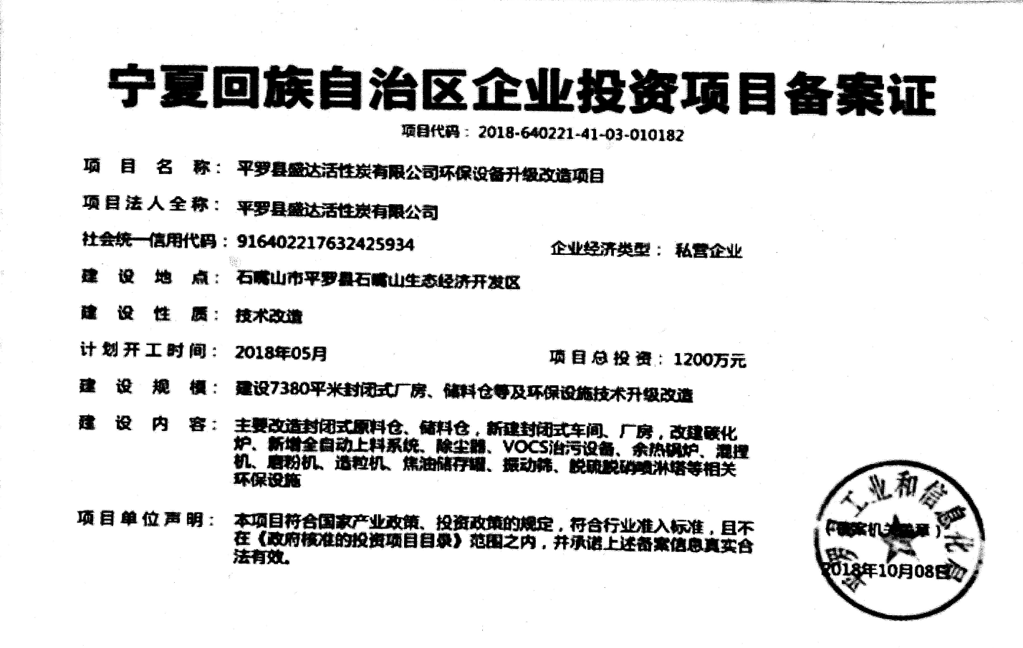
附件2
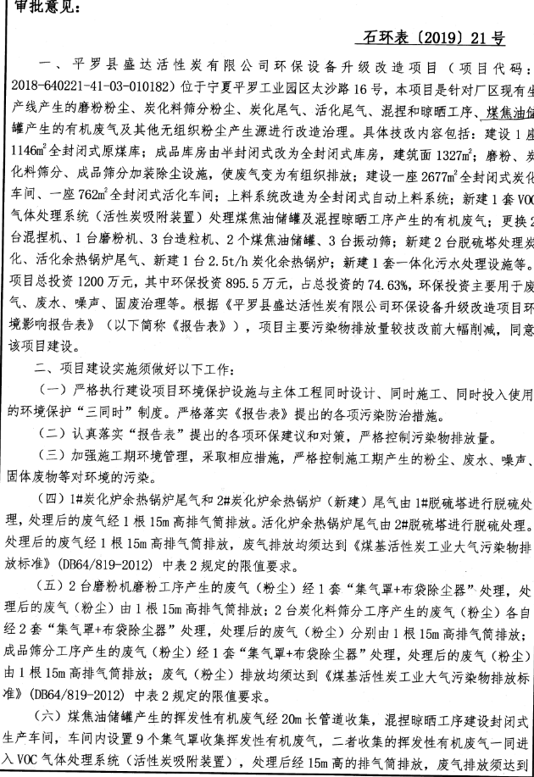
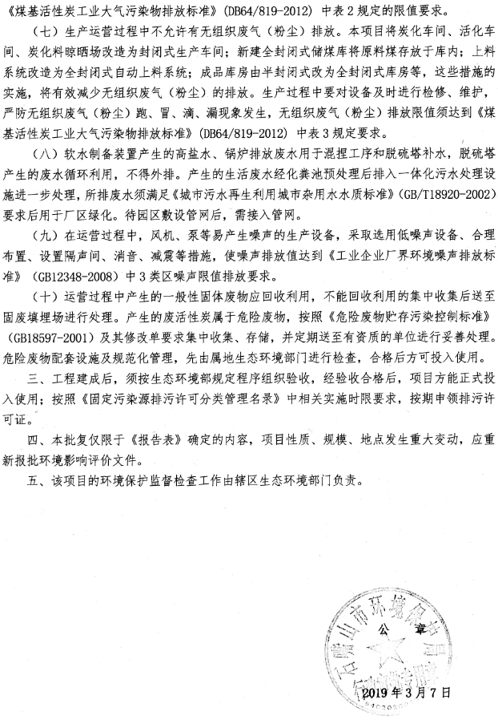
附件3
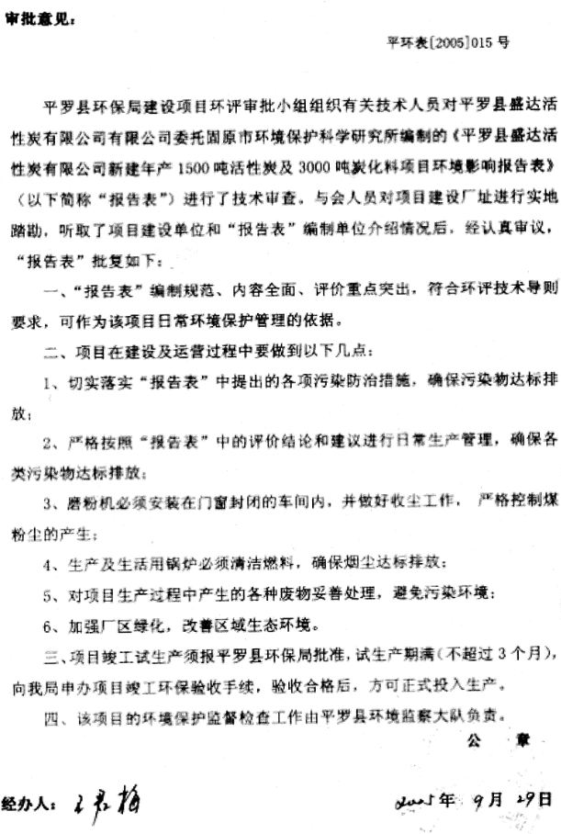
附件4
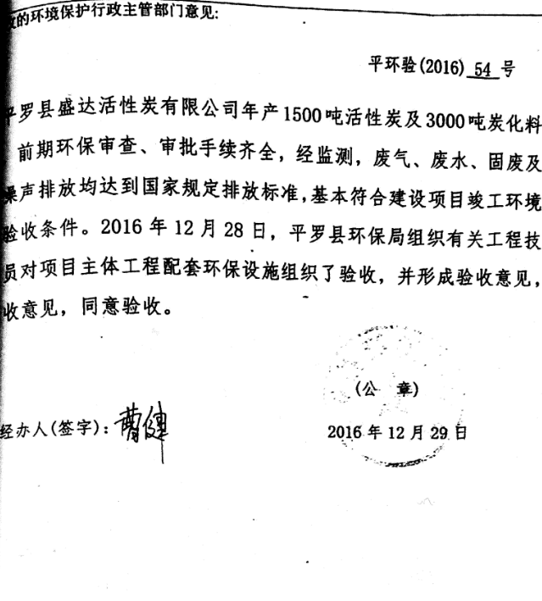
附件5
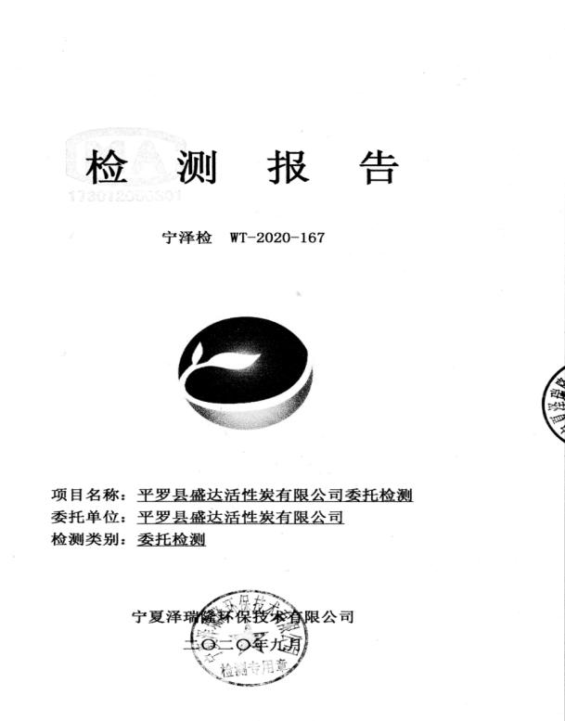

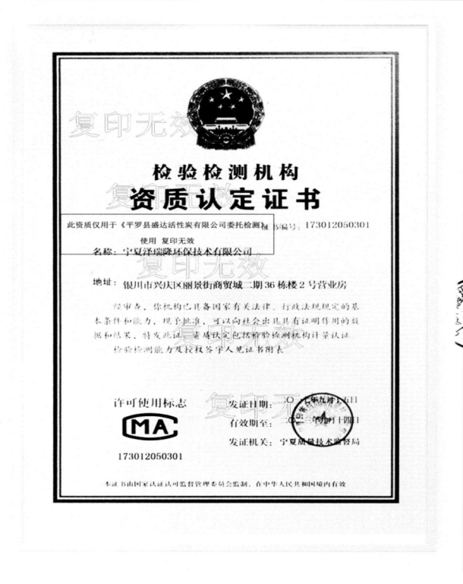
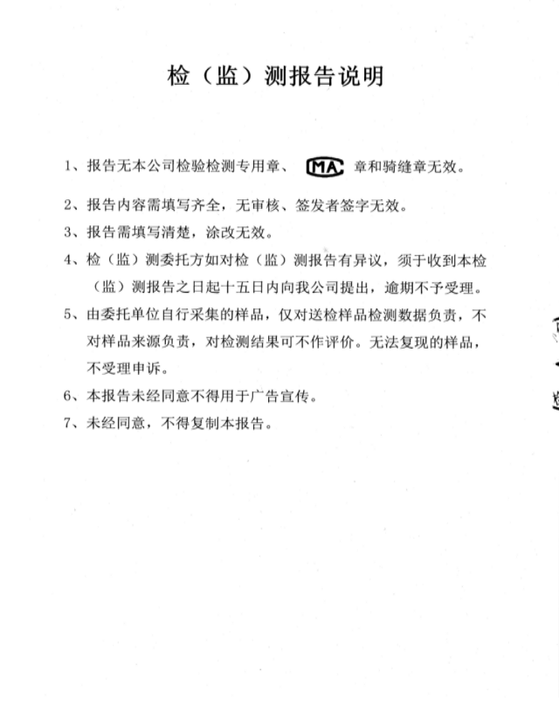
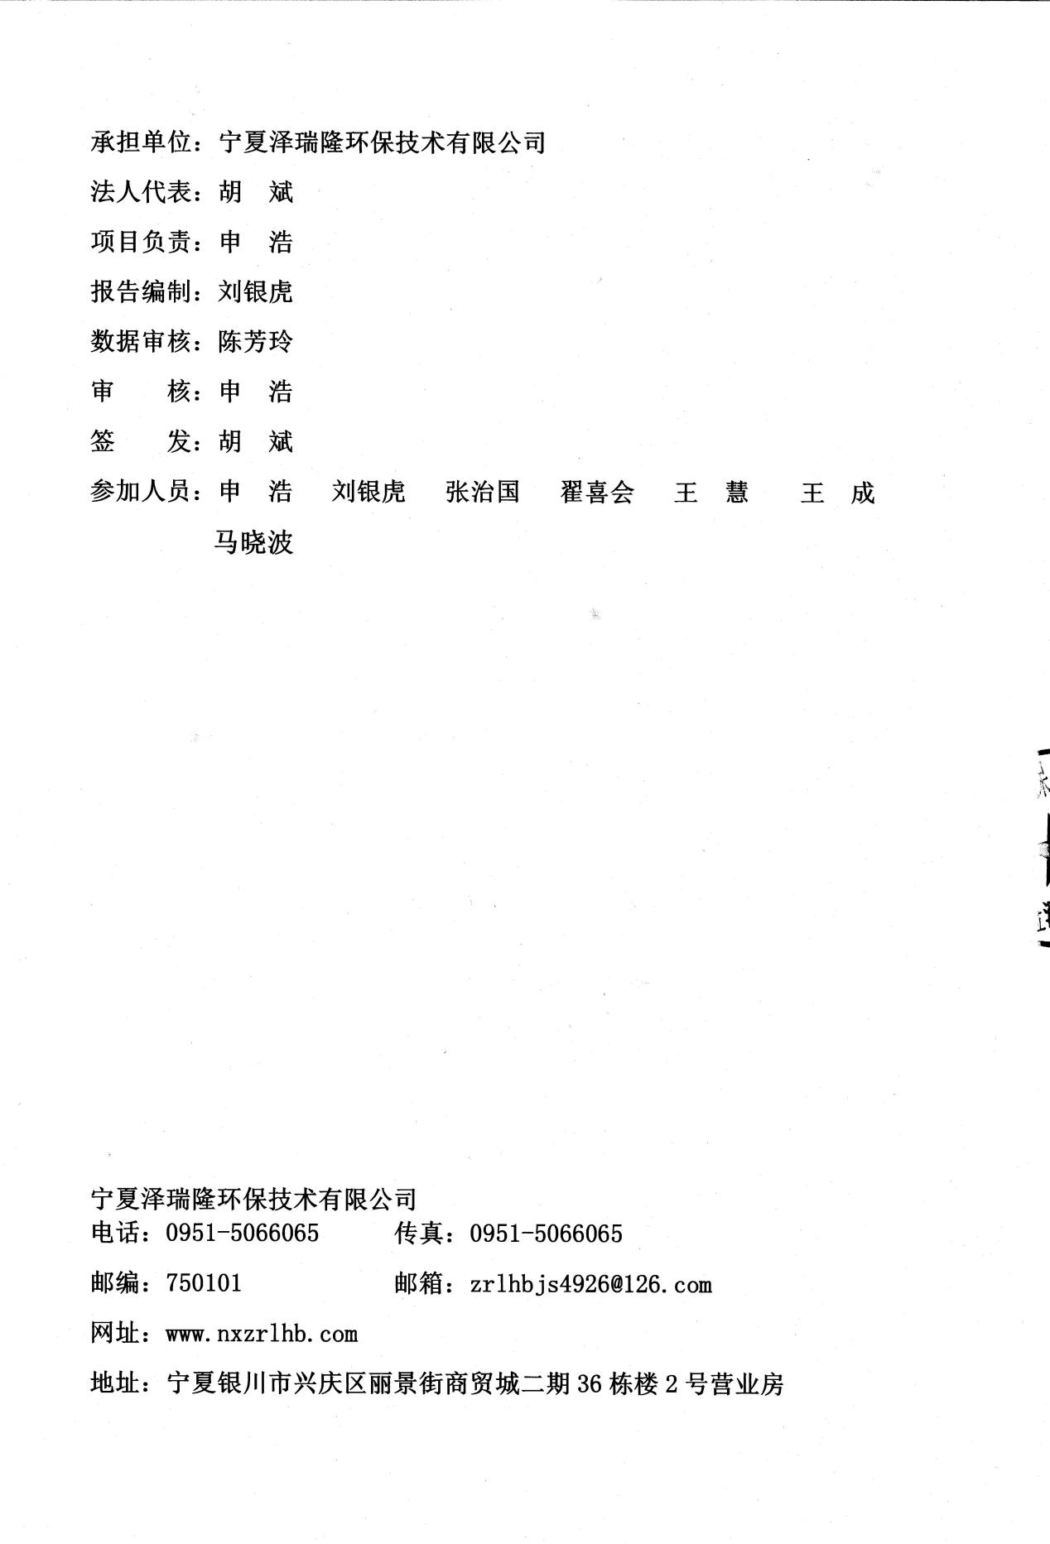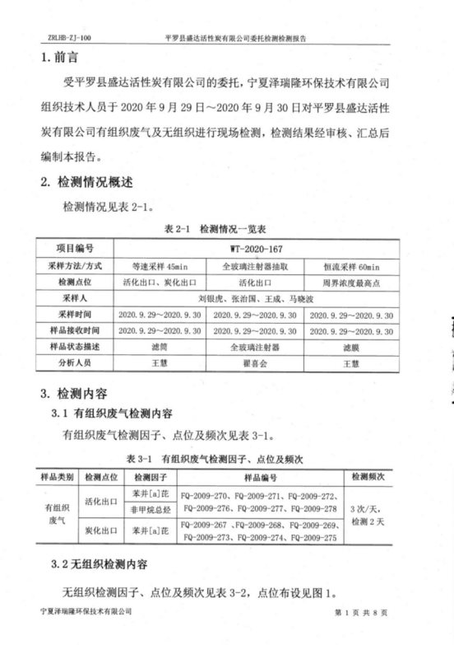
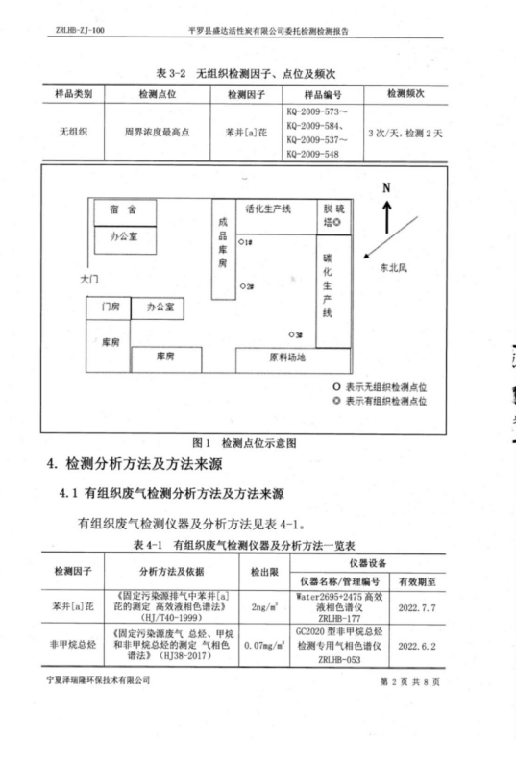
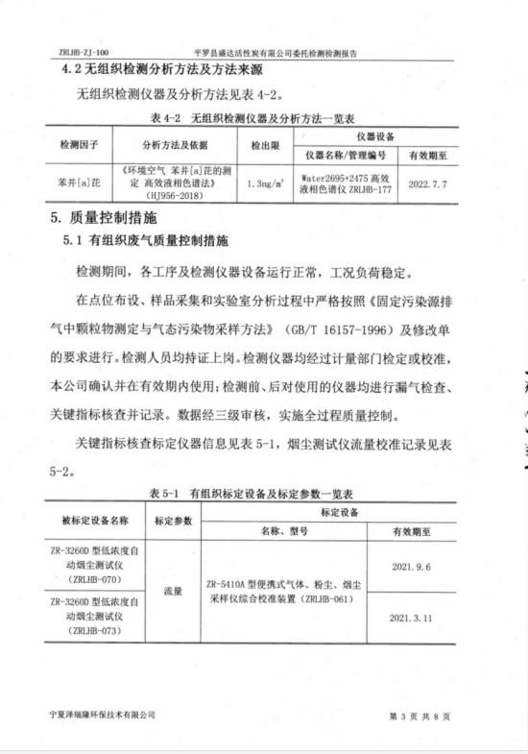
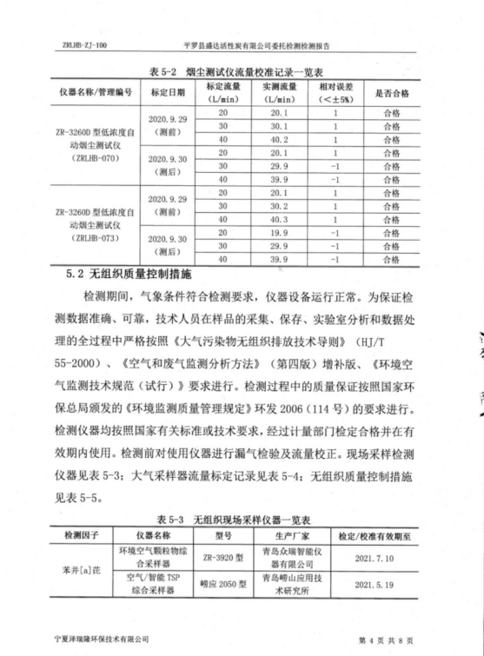
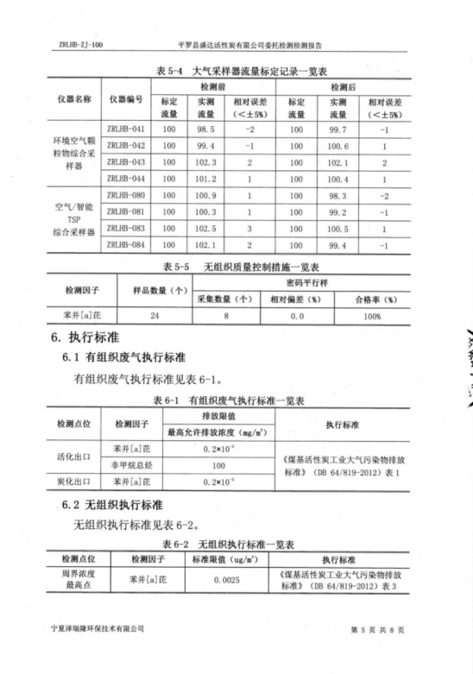
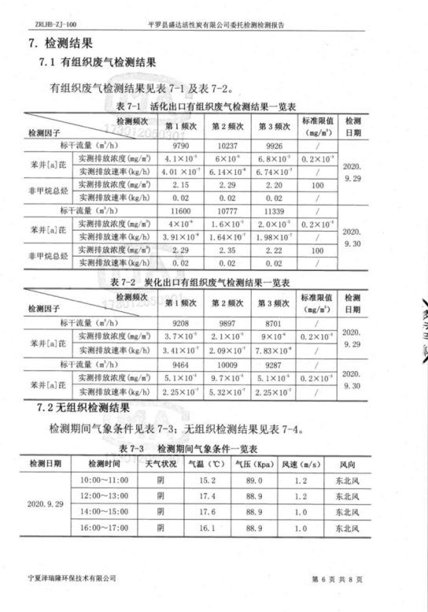
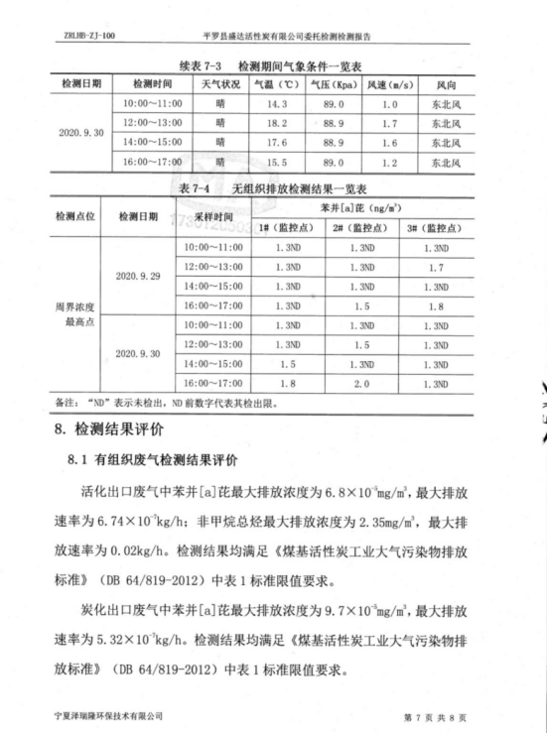
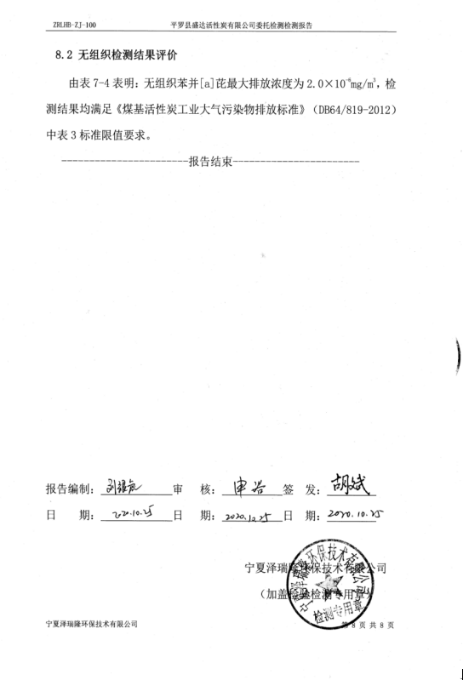
附件6
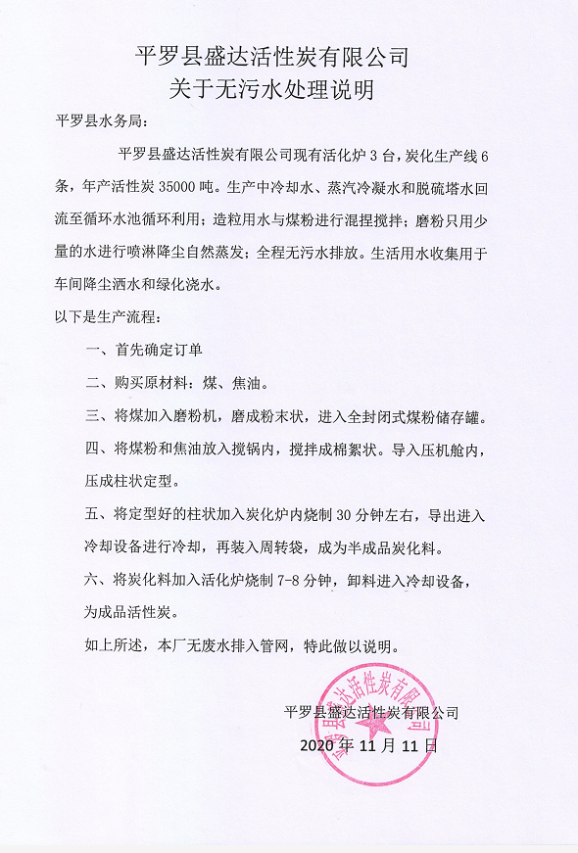
附件7
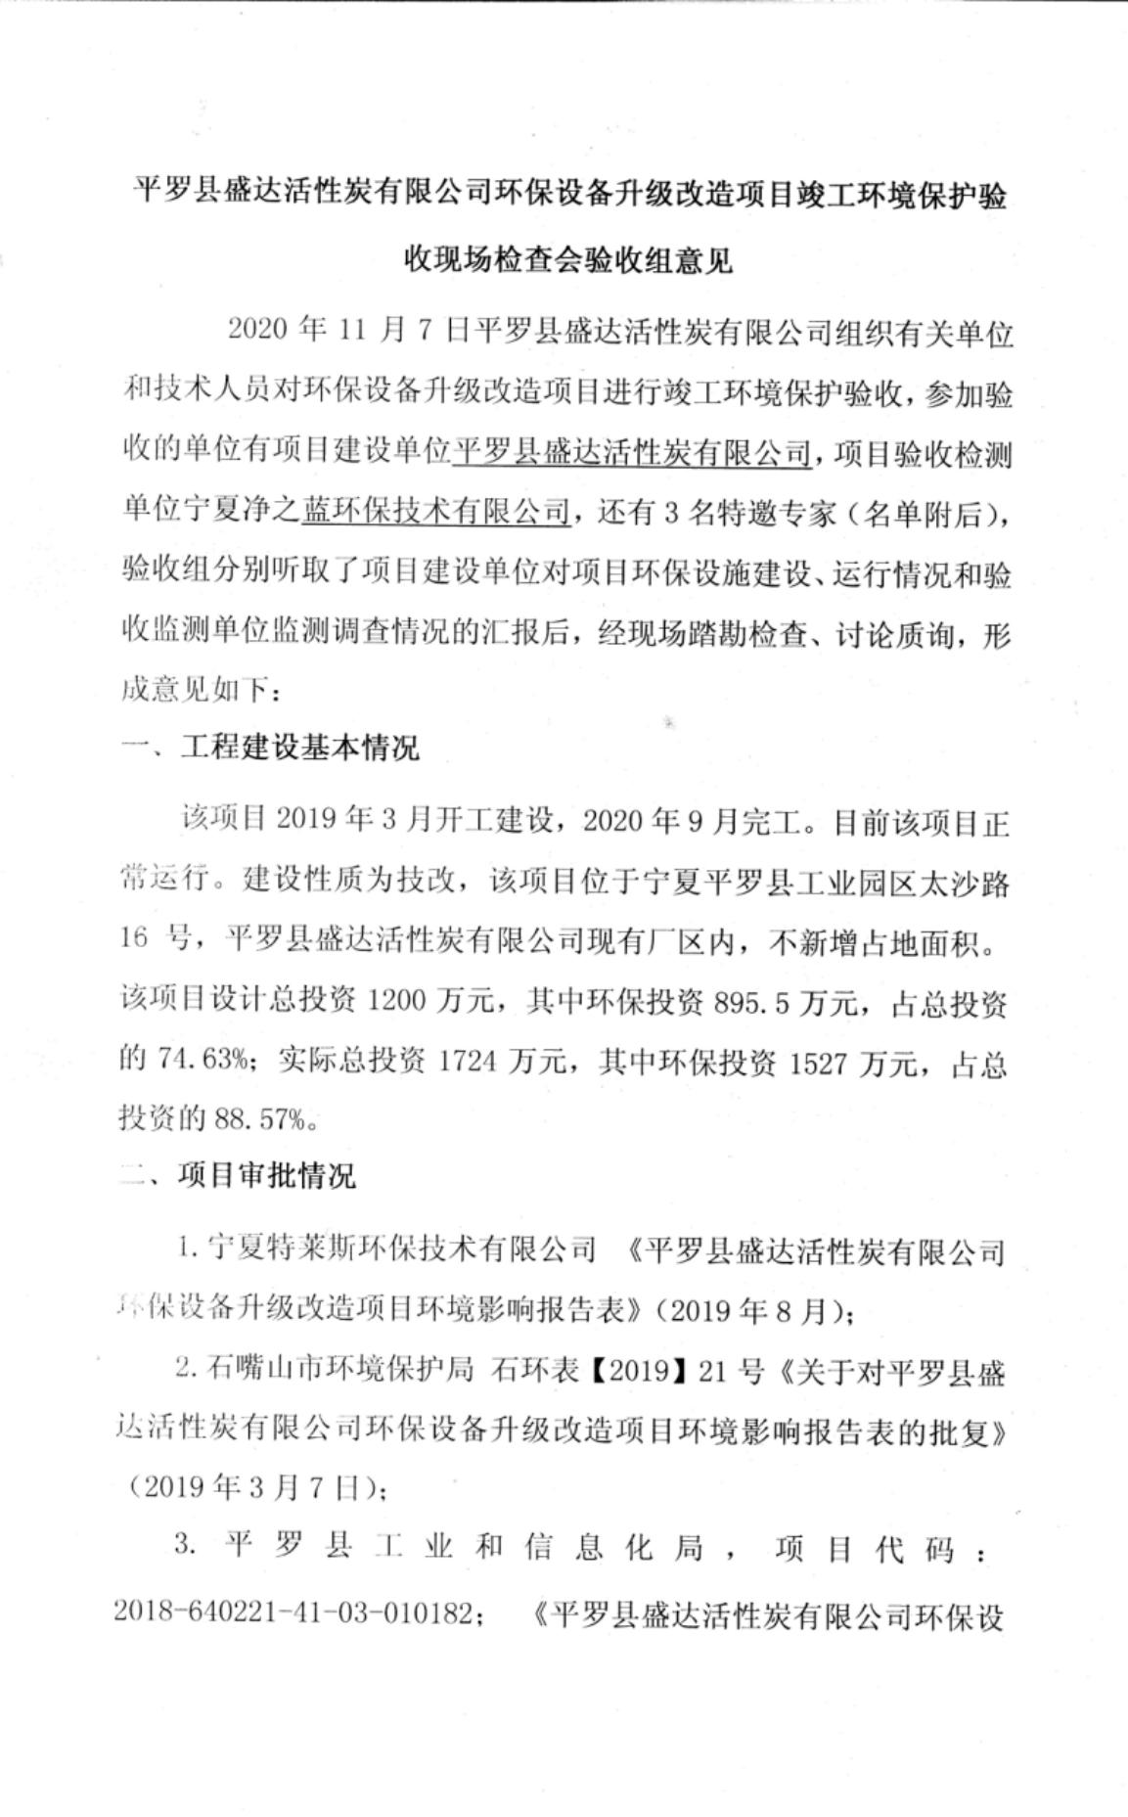
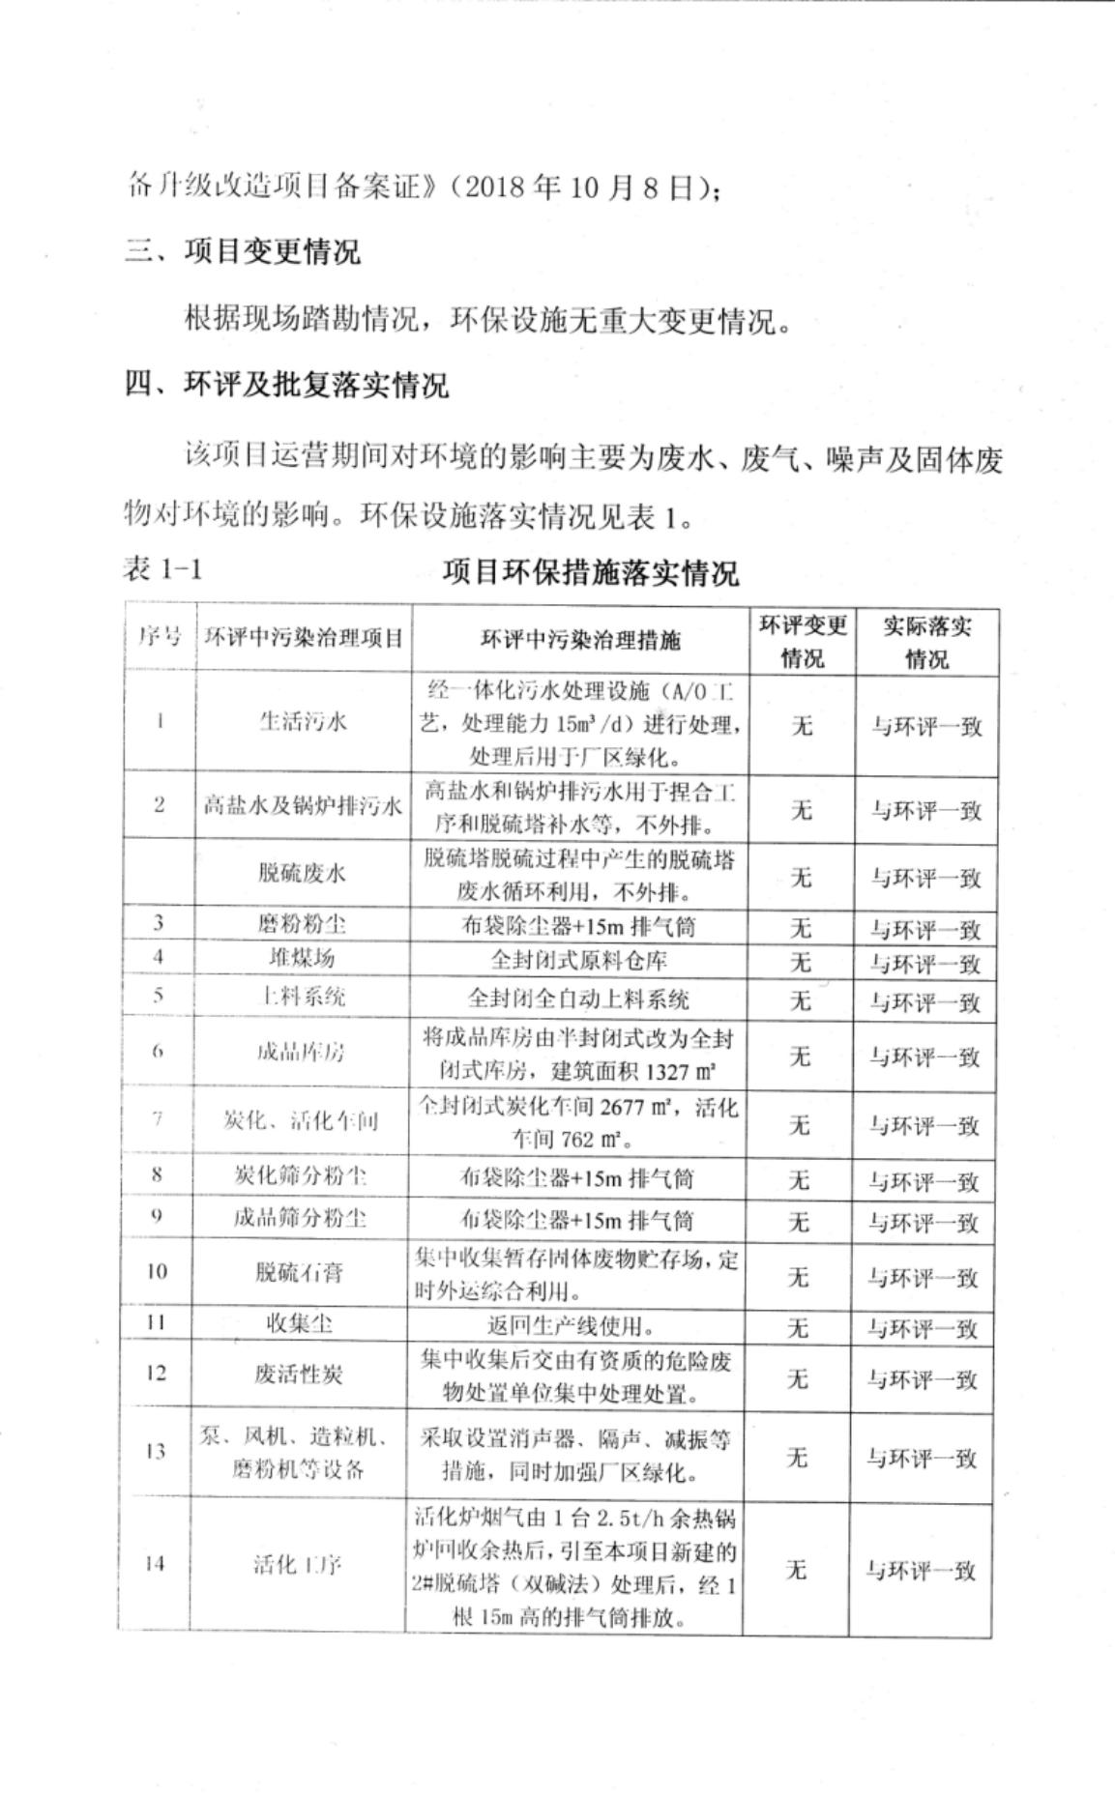
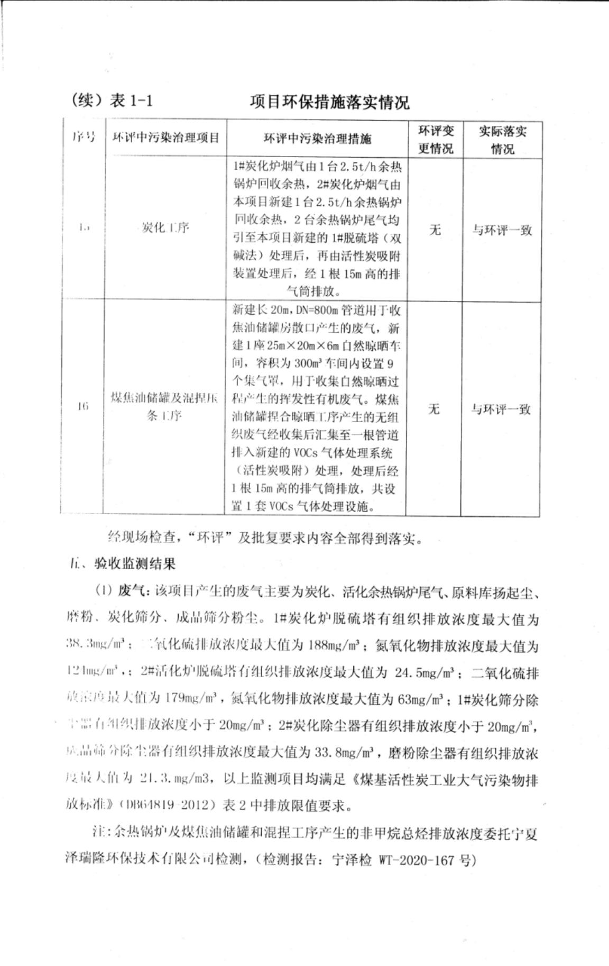
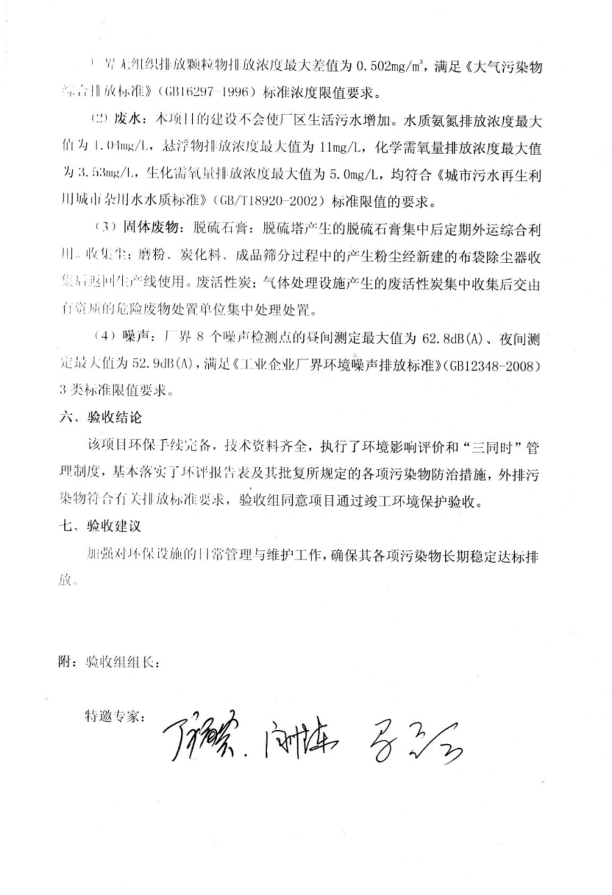
附件8
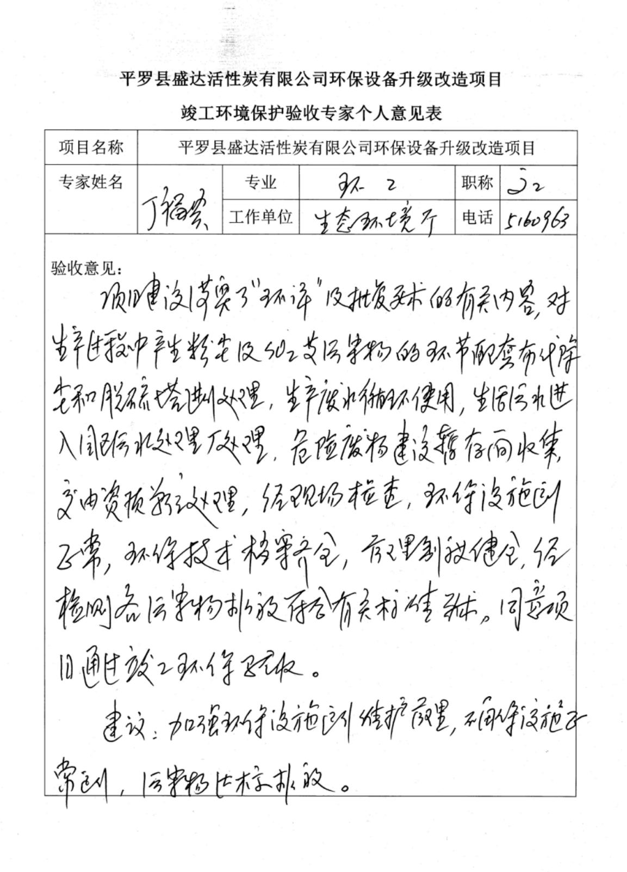
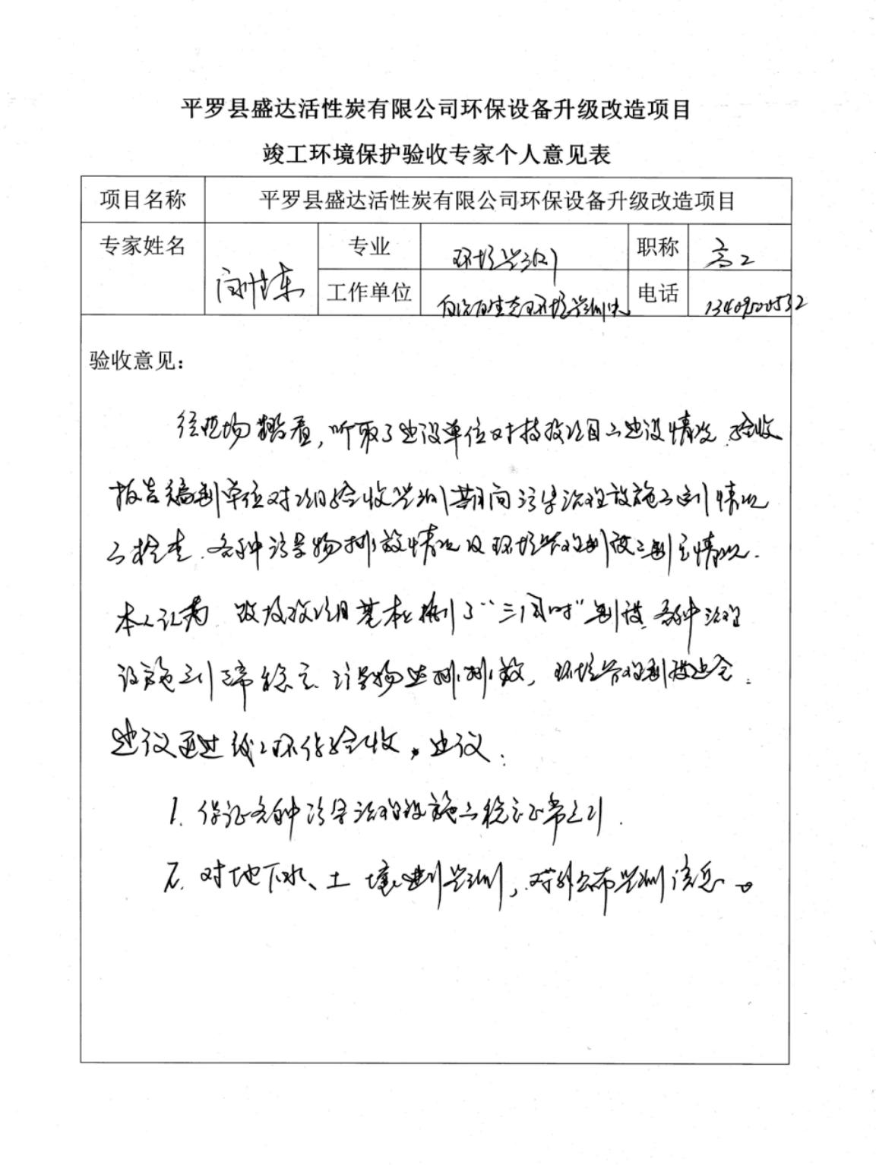
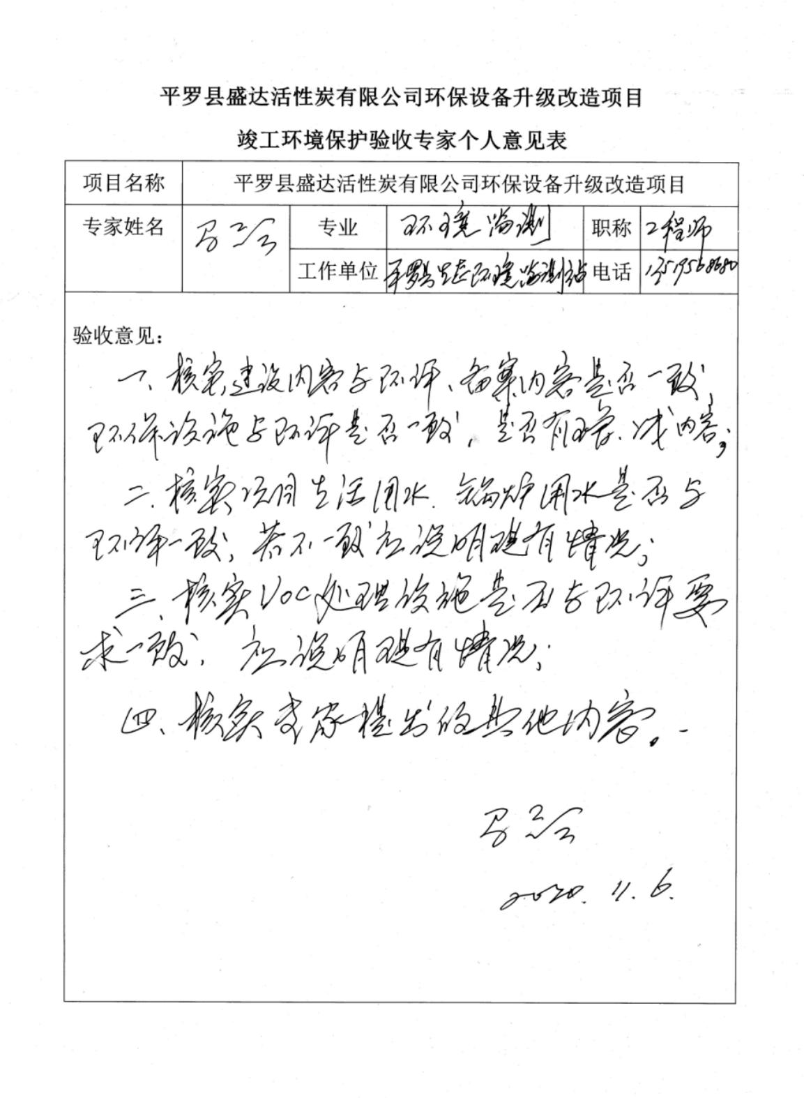
附件9
